Національний технічний університет України
«Київський політехнічний інститут ІМ. І.сікорського»
ФАКУЛЬТЕТ ІНФОРМАТИКИ ТА ОБЧИСЛЮВАЛЬНОЇ ТЕХНІКИ
КАФЕДРА ОБЧИСЛЮВАЛЬНОЇ ТЕХНІКИ

До захисту допущено
Завідувач кафедри

__________ С.Г.Стіренко
(підпис) (ініціали, прізвище)
“___”___________ 2019 року

Дипломний проект
освітньо-кваліфікаційного рівня “бакалавр”

з напряму підготовки 6.050102 «Комп’ютерна інженерія»

на тему: «Кросплатформенний голосовий асистент (серверна частина)»

Виконав: студент IV курсу, групи IO-52
Василенко Дмитро Євгенійович ________
^{(прізвище, ім’я, по батькові)} ^{(підпис)}
Керівник д.т.н., проф. Сімоненко В.П. ________ (посада, вчене звання, науковий ступінь, прізвище та ініціали) (підпис)

Консультант нормоконтроль д.т.н., проф. Сімоненко В.П. _______
(назва розділу) (вчений ступінь та звання, прізвище, ініціали) (підпис)
Рецензент_______________________________________ _________
(посада, вчене звання, науковий ступінь, прізвище та ініціали) (підпис)

Засвідчую, що у цьому дипломному
проекті немає запозичень з праць
інших авторів без відповідних посилань.
Cтудент ______________

Київ – 2019 року

НАЦІОНАЛЬНИЙ ТЕХНІЧНИЙ УНІВЕРСИТЕТ УКРАЇНИ

«КИЇВСЬКИЙ ПОЛІТЕХНІЧНИЙ ІНСТИТУТ ІМ. І.СІКОРСЬКОГО»

ФАКУЛЬТЕТ ІНФОРМАТИКИ ТА ОБЧИСЛЮВАЛЬНОЇ ТЕХНІКИ
КАФЕДРА ОБЧИСЛЮВАЛЬНОЇ ТЕХНІКИ

Рівень вищої освіти – перший (бакалаврський)
Напрям підготовки 6.050201 – « Комп’ютерна інженерія»
ЗАТВЕРДЖУЮ
Завідувач кафедри

С.Г. Стіренко
(підпис) (ініціали, прізвище)
"___" ____________ 2019 року

ЗАВДАННЯ
НА ДИПЛОМНИЙ ПРОЕКТ СТУДЕНТА
Василенко Дмитро Євгенійович
(прізвище, ім'я, по батькові)
1. Тема проекту Кросплатформенний голосовий асистент (серверна частина)
керівник проекту д.т.н., проф. каф. ОТ, Сімоненко В.П.
(прізвище, ім'я, по батькові, науковий ступінь, вчене звання)
затверджені наказом по університету від «23» квітня 2019 року N 1180-с
2. Строк подання студентом проекту
3. Вихідні дані до проекту –
__________________________________________________________________________________
4. Зміст пояснювальної записки (перелік питань, які потрібно розробити)
Огляд існуючих рішень: загальні відомості про розпізнавання образів, розгляд прикладів готових реалізацій. Проектування додатку: опис предметної області, визначення вимог і завдань, функції додатку, прецеденти, концептуальна діаграма класів, структура додатку. Розробка додатку: вибір технологій та його обґрунтування, основні рішення з реалізації додатку та його компонентів. Висновки.
5. Перелік графічного матеріалу (з точним зазначенням обов'язкових креслень)
Схема роботи системи(1 шт), Схема ресурсів системи(1 шт), Cхема інфраструктури(1 шт)
6. Консультанти розділів проекту
 | Розділ |  |  | Прізвище, ініціали та посада консультанта | Підпис, дата
 |  |  |  | Прізвище, ініціали та посада консультанта | завдання видав |  | завдання прийняв
 | 1-3 |  |  | Сімоненко В.П., проф. каф. ОТ, д.т.н.
7. Дата видачі завдання 05.02.2019
КАЛЕНДАРНИЙ ПЛАН
 | N  з/п |  | Назва етапів дипломного проекту |  |  | Строк виконання етапів проекту |  | Примітка
 | 1 |  | Вивчення необхідної літератури |  |  | 19.02.2019
 | 2 |  | Складання і узгодження технічного завдання |  |  | 06.03.2019
 | 3 |  | Написання вступної частини та огляд рішень |  |  | 19.03.2019
 | 4 |  | Розробка архітектури додатку |  |  | 03.04.2019
 | 5 |  | Написання програмної частини |  |  | 10.04.2019
 | 6 |  | Тестування та виправлення помилок |  |  | 01.05.2019
 | 7 |  | Оформлення документації дипломного проекту |  |  | 15.05.2019
 | 8 |  | Попередній захист та проходження нормативного контролю |  |  | 27.05.2019
 | 9 |  | Захист дипломного проекту |  |  | 18.06.2019

Студент | _________  (підпис) | _Василенко Д.Є.  (прізвище та ініціали)
Керівник проекту | _________  (підпис) | __Сімоненко В.П._  (прізвище та ініціали)

Аннотація
В бакалаврській дипломній роботі реалізовано серверну екосистему голосового асистента що базується на мікро-сервісній cloud-agnostic архітектурі.
Дана екосистема підтримує функції сервера автентифікації та авторизації, сервісу з нейронною мережею для функції FaceId та нейронною мережею для розпізнавання речі та обличчя. Розробка виконана на мовах Scala, Python.
Для підтримки кластеризації та контейнеризації екосистеми було використано технології Kubernetes, Docker. Для реалізації архітектури Service Bus – Kafka. Нейронні мережі виконані з використанням алгоритму FaceNet та технологій Keras, OpenCV, Tensorflow, Sphinx.

Аннотация
В данной бакалаврской дипломной работе реализована серверная экосистема голосового ассистента которая основывается на микро-сервисной cloud-agnostic архитектуре.
Данная экосистема поддерживает функции сервера аутентификации - авторизации и нейронных сетей для распознания речи и лиц. Разработка программного обеспечения выполнена на таких языках программирования как: Scala, Python.s
Для поддержки и реализации кластеризации и контейнеризации были использованы: Kubernetes, Docker. Для реализации архитектурного паттерна Service Bus - Kafka. Нейронные сети реализованы с использованием алгоритма FaceNet и технологий Keras, OpenCV, Tensorflow, Sphinx.

Annotation
In this Bachelor work server ecosystem on principles of cloud agnostic microservices for voice assistant was realized.
The ecosystem supports functions of authentication and authorization server, has ability to handle voice and face recognition(classification) via neural network services. All the development is made by using Scala, Python programming languages.
To support clusterization and containerization Kubernetes and Docker were used. To implement Service Bus architecture pattern – Kafka. Neural networks are implemented using FaceNet algorithm and Keras, OpenCV, Tensorflow, Sphinx technologies.

ВІДОМІСТЬ ДИПЛОМНОГО ПРОЕКТУ
Змн.
Арк.
№ докум.
Підпис
Дата
Арк.
1
ІАЛЦ.467800.001 ВП
Розроб.
Василенко Д. Є.

Перевір.
Сімоненко В.П.

Реценз.

Н. Контр.
Сімоненко В.П.

Затверд.

Кросплатформенний голосовий асистент(серверна частина)
Відомість дипломного проекту

Літ.
Акрушів
1
НТУУ «КПІ», ФІОТ, ІО-52

№ з/п | Формат | Позначення | Найменування | листів Кількість | Примітка
 | А4 |  | Завдання на дипломний проект | 2
 | А4 | ІАЛЦ.467800.002 ТЗ | Технічне завдання | 5
 | А4 | ІАЛЦ.467800.003 ПЗ | Пояснювальна записка | 63
 | А3 | ІАЛЦ.467800.004 А1 | Кросплатформенний голосовий асистент (серверна частина).  Діаграма класів.  Схема ресурсів системи | 1
 | А3 | ІАЛЦ.467800.005 А2 | Кросплатформенний голосовий асистент (серверна частина).  Схема роботи системи | 1
 | А3 | ІАЛЦ.467800.006 А3 | Кросплатформенний голосовий асистент (серверна частина).  Схема алгоритму програми. | 1
 | А4 | ІАЛЦ.467800.007 Б1 | Кросплатформенний голосовий асистент (серверна частина).  Лістинг програми | 62

Технічне завдання
до дипломного проекту

на тему: «Кросплатформенний голосовий асистент (серверна частина)»

Київ – 2019

Зміст
1. Найменування та область застосування 2
2. Підстави для розробки 2
3. МЕТА та призначення розробки 2
4. Джерела розробки 2
5. Технічні вимоги 3
5.1. Вимоги до програмного продукту, що розробляється 3
5.2. Вимоги до програмного забезпечення 3
5.3. Вимоги до апаратної частини 3
6. Етапи розробки 5
Змн.
Арк.
№ докум.
Підпис
Дата
Арк.
1
ІАЛЦ.467800.002 ПЗ
Розроб.
Василенко Д. Є.

Перевір.
Сімоненко В.П.

Реценз.

Н. Контр.
Сімоненко В.П.

Затверд.

Кросплатформенний голосовий асистент (серверна частина)
Технічне завдання

Літ.
Акрушів
63
НТУУ «КПІ», ФІОТ, ІО-52

Зм.
Арк.
№ докум.
Підпис
Дата
Арк.
2
ІАЛЦ.467800.002 ПЗ

НАЙМЕНУВАННЯ ТА ОБЛАСТЬ ЗАСТОСУВАННЯ
Дане технічне завдання розповсюджується на розробку обчислювальної екосистеми мікро-сервісів з використанням алгоритмів машинного навчання. Область застосування - комп’ютерні системи та мережі, розпізнавання обличчя, розпізнавання голосу.

ПІДСТАВИ ДЛЯ РОЗРОБКИ
Підставою для розробки є завдання на виконання бакалаврського дипломного проекту, що затверджене кафедрою обчислювальної техніки Національного технічного університету України «Київський політехнічний інститут ім. І. Сікорського».

МЕТА ТА ПРИЗНАЧЕННЯ РОЗРОБКИ
Метою розробки є створення багато платформної серверної екосистеми голосового асистента.

ДЖЕРЕЛА РОЗРОБКИ
Джерелом розробки є офіційна документація, науково-технічна література, публікації в спеціалізованих періодичних виданнях, довідники по платформах дистанційного навчання, публікації в мережі Інтернет по даній темі.

Зм.
Арк.
№ докум.
Підпис
Дата
Арк.
3
ІАЛЦ.467800.002 ПЗ

ТЕХНІЧНІ ВИМОГИ

Вимоги до програмного продукту, що розробляється
Додаток, що розробляється повинен:
- Розробити архітектуру незалежну від поставника cloud послуг
- Можливість швидко масштабувати систему
- Розпізнавати обличчя на зображеннях;
- Надавати можливість порівнювати обличчя;
- Накладати обраний користувачем ефект на розпізнане обличчя;
- Надавати можливість перетворення тексту у мову;
- Надавати можливість перетворення мови у текст

Вимоги до програмного забезпечення
- Операційна система: Windows або будь яка Unix подібна
- Docker
- Kubernetes
- Terraform
- CUDA

Вимоги до апаратної частини
- AWS p3.2xlarge instance
- Комп’ютер на базі Intel Xeon E5-2686 v4 з Nvidia Tesla V100 і вище
- Не менше ніж 61 ГБайт оперативної пам’яті та 16 Гбайт графічної
- Вільний простір на жорсткому диску не менше 10 ТБ
- Інтернет з швидкістю до 10 Гб

Зм.
Арк.
№ докум.
Підпис
Дата
Арк.
4
ІАЛЦ.467800.002 ПЗ

- Також можливо використання декількох AWS p3.xlarge instance об’єднаних у кластер.

ЕТАПИ РОЗРОБКИ
 | Дата
Вивчення необхідної літератури | 19.02.2019
Складання і узгодження технічного завдання | 06.03.2019
Написання вступної частини та огляд рішень | 19.03.2019
Розробка архітектури додатку | 03.04.2019
Написання програмної частини | 10.04.2019
Тестування та виправлення помилок | 01.05.2019
Оформлення документації дипломного проекту | 15.05.2019
Попередній захист та проходження нормативного контролю | 27.05.2019
Захист дипломного проекту | 18.06.2019
Зм.
Арк.
№ докум.
Підпис
Дата
Арк.
5
ІАЛЦ.467800.002 ПЗ

Пояснювальна записка
до дипломного проекту

на тему: «Кросплатформенний голосовий асистент (серверна частина)»

Київ – 2019

ЗМІСТ
ВСТУП 4
РОЗДІЛ 1. ГОЛОСОВІ АСИСТЕНТИ ТА ПРИНЦИПИ ЇХ РОБОТИ 6
1.1. Введення в архітектуру багаторівневих систем 6
1.2. Основні компоненти екосистеми голосового асистента 11
1.3. Аналіз реалізацій існуючих голосових асистентів 14
1.3.1 Amazon Alexa 14
1.3.2 IBM Watson 17
1.4. Можливі варіанти оптимізації існуючих екосистем 18
ВИСНОВОК ДО РОЗДІЛУ 1 20
РОЗДІЛ 2 Проектування та розробка архітектури системи та серверних додатків 21
2.1. Опис предметної області 21
2.2. Визначення вимог і завдань 22
2.3. Опис функціоналу серверних додатків 22
2.4. Моделювання кластеру 23
2.4.1.Terraform 23
2.4.2.Docker 25
2.4.3. Відмінності між визначеними користувачем мостами та мостом за замовчуванням 26
2.4.4 Kubernetes 31
2.5. Проектування бази даних 36
2.6 Прецеденти 39
2.6.1 Зареєструватися 41
Змн.
Арк.
№ докум.
Підпис
Дата
Арк.
1
ІАЛЦ.467800.003 ПЗ
Розроб.
Василенко Д. Є.

Перевір.
Сімоненко В.П.

Реценз.

Н. Контр.
Сімоненко В.П.

Затверд.

Кросплатформенний голосовий асистент (серверна частина)
Пояснювальна записка

Літ.
Акрушів
63
НТУУ «КПІ», ФІОТ, ІО-52

ВИСНОВОК ДО РОЗДІЛУ 2 45
РОЗДІЛ 3. РОЗРОБКА ПРОГРАМНОГО ЗАБЕЗПЕЧЕННЯ 46
3.1. Вибір технологій та їх обґрунтування 46
3.1.1. Вибір платформи для програмного забезпечення 46
3.1.2. Вибір мінімальної версії системи для програмного забезпечення 46
3.1.3. Вибір мови програмування 46
3.1.4. Вибір допоміжних бібліотек 46
3.1.5. Вибір технології для розпізнання обличчя 48
3.1.6. Вибір технологій для розпізнання голосу 51
3.3. Основні рішення з реалізації додатку та його компонентів 52
3.3.1. Реалізація і налаштування Dependency injection 52
3.3.2. Реалізація структури для обчислення. 53
3.3.3. Реалізація рівня бази даних 54
ВИСНОВОК ДО РОЗДІЛУ 3 59
ВИСНОВКИ 60
Список використаної літератури 62
Зм.
Арк.
№ докум.
Підпис
Дата
Арк.
2
ІАЛЦ.467800.003 ПЗ

ПЕРЕЛІК ТЕРМІНІВ ТА СКОРОЧЕНЬ
ОС Операційна система.
SDK (англ. Software development kit) – набір із засобів розробки, утиліт і документації, який дозволяє програмістам створювати прикладні програми за визначеною технологією або для певної платформи.
Фреймворк - абстракція, в якій програмне забезпечення, що надає загальну функціональність, може бути вибірково змінено за допомогою додаткового написаного користувачем коду, забезпечуючи таким чином програмне забезпечення, що залежить від програми. Універсальне програмне середовище багаторазового використання, яке надає особливу функціональність як частину великої програмної платформи для полегшення розробки програмних продуктів, продуктів і рішень.
Функція старшого порядку - функція що приймає інші функції як аргумент або/та повертає функцію як результат.
Каррінг - метод обчислення функції від багатьох аргументів, перетворенням її в послідовність функцій одного аргументу.
Тип старшого порядку - концепт що представляє конструктор типу як фактичний тип
Монада - патерн програмування що завдяки об’яві свого типу даних представляє певну форму обчислення для перетворення значень будь якого типу у монаду та містить функції що виводять значення монад.
Зм.
Арк.
№ докум.
Підпис
Дата
Арк.
3
ІАЛЦ.467800.003 ПЗ

ВСТУП
Технології постійно розвиваються і змінюються, та ринок голосових асистентів буде просуватися разом з ними. У квітні 2015 року дослідницька фірма Gartner прогнозувала, що до кінця 2018 року 30 відсотків взаємодій з технологією відбуватиметься через «розмови» з розумними машинами, багато з яких голосом.
За даними Global Market Insights, Inc., між 2016 і 2024 роками частка ринку для технології зростатиме щорічно майже на 35%. Все більше і більше секторів економіки, таких як охорона здоров'я та автомобільна промисловість, знаходять застосування для технології розпізнавання мовлення на додаток до тих, що містяться в пристроях, таких як смарт-динаміки та телефони.
Проте всі програмні додатки є прив’язаними до специфічного продавця або системи . Siri, Watson, Bixby, Cortana, Alexa, Google Assistant - всі вони є частинами потужних екосистем, але не мають ніякої інтеграції між собою.
Таким чином було вирішено забезпечити єдине рішення для всіх систем. Тепер не має значення, чи ви використовуєте Mac, IOs, Android, Windows або якийсь дистрибутив Linux, ваш голосовий помічник буде працювати скрізь. Адже він поєдную найкраще з усіх екосистем.
Він забезпечує потужний механізм Face Id, реалізований з використанням в даний час найкращого алгоритму розпізнавання обличчя - Face Net, що надає правильну відповідь із 98% ймовірністю. Для розпізнавання голосу використана технологія RNN- достатньо компактна навіть для розміщення на телефоні. Роботу з високим навантаженням використовується кластер Kubernetes, що забезпечує можливість масштабування послуг “за потребою”. Система здатна обробляти будь-яку кількість даних, адже вона зберігається NoSQL базою даних Cassandra, яка використовує “master-less” реплікацію вузлів, що забезпечує кожному користувачеві максимально високу швидкість доступу та можливість безперервного масштабування в будь-який час. Цей голосовий помічник об’єднує у собі реалізацію найкращих технологій підходів та стандартів.
Зм.
Арк.
№ докум.
Підпис
Дата
Арк.
4
ІАЛЦ.467800.003 ПЗ

Зм.
Арк.
№ докум.
Підпис
Дата
Арк.
5
ІАЛЦ.467800.003 ПЗ

РОЗДІЛ 1. ГОЛОСОВІ АСИСТЕНТИ ТА ПРИНЦИПИ ЇХ РОБОТИ

Введення в архітектуру багаторівневих систем
Багаторівнева архітектура(багатошарова або n-ярусна) програмного забезпечення є однією з найпопулярніших архітектурних моделей на сьогодні , адже вона значно полегшує підтримку та розробку програмного забезпечення завдяки своїй гнучкій формі. Дана архітектура програмного забезпечення складається з різних шарів, кожен з яких відповідає різним службам або певним інтеграціям. Оскільки кожен рівень є незалежним від один одного, внесення змін значно спрощене, аніж необхідність змінення всієї архітектури як у моноліті.
Почнемо з найпростішої форми багатошарової архітектури – трьохярусної, оскільки всі інші її форми містять ці три елементи:
Презентаційний: це перший і верхній шар, який присутній у програмі. Цей рівень надає послуги презентації, тобто - відображення контенту кінцевому користувачеві через GUI. Доступ до цього ярусу можна отримати через будь-який тип клієнтських пристроїв, таких як настільний комп'ютер, ноутбук, планшет, мобільний тощо. Для того щоб відобразити контент користувачу важливо що відповідні веб сторінки або інші презентаційні компоненти були
опрацьовані його пристроєм. Презентаційний рівень має бути пов’язаний із іншими рівнями задля його коректної роботи.
Application: Це середній рівень цієї архітектури. Це рівень, на якому запускається бізнес-логіка програми. Бізнес-логіка - це набір правил, які необхідні для запуску програми відповідно до керівних принципів, встановлених організацією. Компоненти цього рівня зазвичай виконуються на одному або декількох серверах додатків.
Зм.
Арк.
№ докум.
Підпис
Дата
Арк.
6
ІАЛЦ.467800.003 ПЗ
Data: Це найнижчий рівень цієї архітектури і в основному стосується зберігання і пошуку даних додатків. Дані програми зазвичай зберігаються на сервері баз даних, файловому сервері або будь-якому іншому пристрої або носії, який підтримує логіку доступу до даних, і забезпечує необхідні кроки для забезпечення того, щоб піддавалися тільки дані без надання будь-якого доступу до механізмів зберігання і пошуку даних.
Це здійснюється рівнем даних шляхом надання API рівня ядра. Надання цього API забезпечує повну прозорість операцій з даними, які виконуються на цьому рівні, не впливаючи на рівень програми. Наприклад, оновлення або оновлення систем цього рівня не впливають на інші складові рівні цієї архітектури.
Ці три шари необхідні. Але над ними можуть бути побудовані інші шари. Саме тоді ми переходимо до багаторівневої архітектури. Яка іноді називається n-ярусної архітектурою, оскільки кількість ярусів або шарів (n) може бути будь-яким! Це залежить від того, що вам потрібно, і від того, наскільки складно працювати.
Багатошарова архітектура програмного забезпечення все ще має шар презентації та рівень даних. Він просто розбивається і розширює прикладний рівень. Ці додаткові аспекти в прикладному рівні є по суті різними послугами. Це означає, що програмне забезпечення тепер має бути більш масштабованим і мати додаткові розміри функціональності. Звичайно, розподіл коду програм і функцій між різними рівнями буде варіюватися від одного архітектурного проекту до іншого, але концепція залишається незмінною.
Багаторівнева архітектура програмного забезпечення має низку переваг - тому вона стала такою популярною архітектурною схемою в останні роки. Найважливіше, що багаторівнева сегрегація дозволяє керувати та
Зм.
Арк.
№ докум.
Підпис
Дата
Арк.
7
ІАЛЦ.467800.003 ПЗ

підтримувати кожен шар відповідно. Теоретично це має значно спростити спосіб управління інфраструктурою програмного забезпечення.
Дана схема показує, як працює проста шарова архітектура з трьома рівнями:
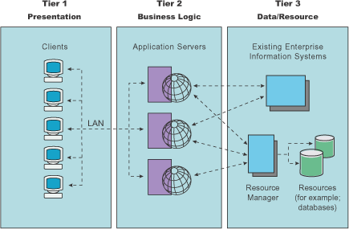
Рис 1.1. Схема тришарової архітектури
Багаторівневий підхід є дуже корисним для швидкого і відносно без ризику програм для веб-масштабів, виробничих класів і хмарних додатків. Це також полегшує оновлення будь-яких застарілих систем - коли архітектура розбивається на декілька шарів, зміни, які необхідно зробити, повинні бути простішими та менш об'ємними, ніж вони могли б бути.
Наведена нижче схема показує, як виглядає багаторівнева архітектура програмного забезпечення. Як можна побачити, вона трохи складніше, аніж трирівнева архітектура, проте вона значно збільшує масштабованість:
Зм.
Арк.
№ докум.
Підпис
Дата
Арк.
8
ІАЛЦ.467800.003 ПЗ
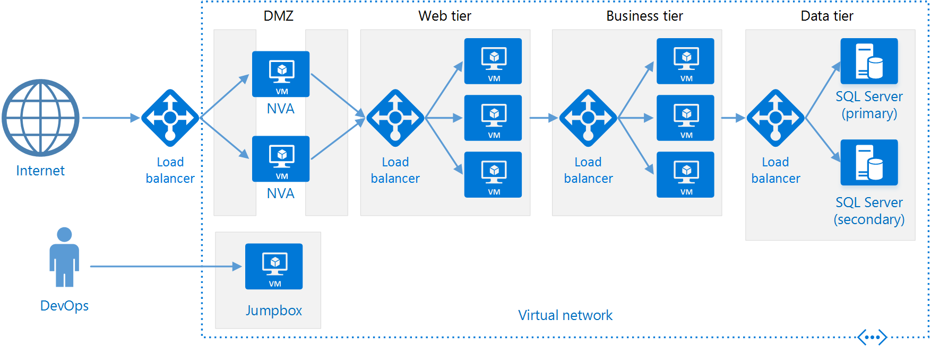
Рис 1.2. Схема багатошарової архітектури
Коли потрібно використовувати багатошарову архітектуру програмного забезпечення?
Зрозуміло, що аргумент для багатошарової архітектури програмного забезпечення досить зрозумілий. Однак існують деякі випадки, коли це особливо доцільно:
Якщо створюється система, в якій можна розділити логіку програми на менші компоненти, які можуть бути розподілені на декількох серверах. Це може призвести до конструювання декількох ярусів в ярусі програми.
Якщо розглянута система вимагає більш швидких мережевих комунікацій, високої надійності та високої продуктивності, то n-tier має можливість забезпечити, оскільки цей архітектурний шаблон призначений для зменшення накладних витрат, викликаних мережевим трафіком.
Можна проілюструвати роботу багатошарової архітектури за допомогою прикладу веб-додатку кошика, який присутній у всіх сайтах електронної комерції. Веб-додаток для кошика для покупок користувачем сайту електронної комерції для завершення покупки товарів через сайт електронної комерції.
Зм.
Арк.
№ докум.
Підпис
Дата
Арк.
9
ІАЛЦ.467800.002 ПЗ

Очікується, що дана програма матиме кілька функцій, які дозволять користувачеві:
• Додати вибрані елементи до кошика
• Змініть кількість предметів у кошику
• Здійснюйте платежі
Клієнтський рівень, який присутній у програмі кошика для покупок, взаємодіє з кінцевим користувачем через графічний інтерфейс користувача. Клієнтський рівень також взаємодіє з програмою, яка виконується на серверах додатків, присутніх у декількох ярусах. Оскільки кошик покупок - це веб-додаток, клієнтський рівень містить веб-переглядач.
Рівень презентації, присутній у програмі кошика для покупок, відображає інформацію, що стосується таких послуг, як перегляд товарів, їх придбання, додавання їх до кошика для покупок тощо. Рівень презентації зв'язується з іншими рівнями, посилаючи результати на рівень клієнта і всі інші рівні, які присутні в мережі.
Рівень презентації також здійснює виклики до збережених процедур бази даних і веб-служб. Всі ці заходи виконуються з метою забезпечення швидкого часу відповіді кінцевому користувачеві. Рівень презентації відіграє життєво важливу роль, діючи як клей, який пов'язує всі програми для кошика, дозволяючи функціям, присутнім у різних рівнях, спілкуватися один з одним і відображати виходи кінцевому користувачеві через веб-браузер.
У цій багатошаровій архітектурі бізнес-логіка, яка потрібна для обробної діяльності, як-от розрахунок вартості доставки і так далі, витягується з рівня додатка до рівня презентації. Рівень додатка також діє як інтеграційний рівень і дозволяє програмам безперешкодно спілкуватися як з ярусом даних, так і з ярусом презентації. Останній рівень, яким є рівень даних, використовується для збереження даних. Цей рівень зазвичай містить сервери баз даних. Цей
Зм.
Арк.
№ докум.
Підпис
Дата
Арк.
10
ІАЛЦ.467800.002 ПЗ

шар підтримує дані, незалежні від сервера додатків і бізнес-логіки. Цей підхід забезпечує розширену масштабованість і продуктивність рівня даних.

Основні компоненти екосистеми голосового асистента
Типова система "мовлення-до-тексту" включає в себе різні фази, які є попередньою обробкою мовлення, вилученням ознак, акустичним аналізом, моделюванням, декодуванням. Мова використовується як системний вхід, який проходить через фази і перетворює його в текстовий формат. Після фази декодування, фаза фільтрації витягують розпізнане слово з вихідної транскрипції і представляють у текстовому форматі. Детальна архітектура STT включає вісім фаз:
1) Попередня обробка мовлення
2) Акустичний аналіз - видобуток характеристик
3) Генерація акустичної моделі – ініціалізація
4) Генерація акустичної моделі - повторна оцінка
5) Мовна модель – обробка
6) Модель вимови
7) Декодування
8) Методи фільтрації
Попередня обробка мови - За допомогою інструмента запису вхідні мовні дані зберігаються у форматі .wav. Якість записаних даних залежить від пристрою запису та швидкості. Сегментація використовується для поділу мовного сигналу необроблених даних на рівномірно розташовані кадри.
Розмір кадру вибирається меншого розміру для захоплення швидких переходів і досягнення достатньої роздільної здатності в частотній області. Розмір кадру може варіюватися від 10 мілісекунд до 25 мілісекунд.
Зм.
Арк.
№ докум.
Підпис
Дата
Арк.
11
ІАЛЦ.467800.002 ПЗ

Сегментовані кадри аналізуються для створення вектора ознак, корисного для класифікації звуку мовлення. Необхідними параметрами вимірювання для аналізу характеристик є канал запису, екологічний шум і мінливість динаміків.

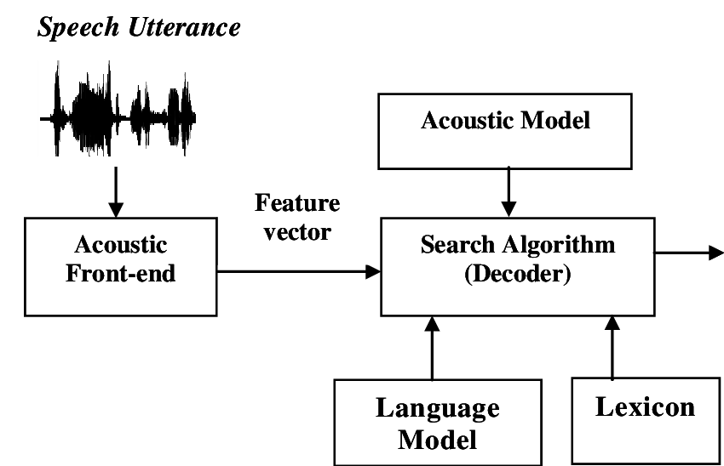
Рис 1.3 Діаграма роботи нейронної мережі з розпізнання мови
Акустичний аналіз - Витяг характеристик використовується для вилучення відповідної інформації з аудіо на основі функцій, таких як висота тону, частота та середовище для статистичного аналізу. Вектори характеристик обчислюються для вимірювання вібрації озвученого звуку або неспецифічного шуму від невокалізованого звуку і частоти.
HCopytool використовується в інструментарії HTK для вилучення функцій. MFCC Cepstral аналіз стандартної методики використовується для вилучення ознак.
Мінімум 10-12 коефіцієнтів враховуються для записаної мови. Мовний сигнал перетворюється в акустичний вектор за допомогою техніки MFCC. Всі пов'язані з ними файли .wav перетворюються у файли .mfcc, що містить список коефіцієнтів cepstrum.
Зм.
Арк.
№ докум.
Підпис
Дата
Арк.
12
ІАЛЦ.467800.002 ПЗ

Генерація акустичних моделей - ініціалізація - система розпізнавання мови використовує модель HMM як статистичну модель для процесу генерації мови. HMM розпізнавання образів, що використовуються для розпізнавання мови та синтезу мови.
Зм.
Арк.
№ докум.
Підпис
Дата
Арк.
13
ІАЛЦ.467800.002 ПЗ

Мовні сигнали є квазістаціонарними і стабільними лише за короткий проміжок часу. Стабільність сигналів можна розглядати у вигляді станів у топології ГММ. так як мовні сигнали є безперервними, то еволюціонує помилка квантування, яка може бути вирішена за допомогою векторного квантування, яке координує безперервні одиниці акустичного простору з дискретним символом.
У процесі генерації акустичної моделі топологія ГММ формується з рядами станів. Інструмент прототипу HMM ініціює кожну HMM для окремих слів, а також для підрозділів. Отримані НММ конкатенуються відповідно до моделі вимови для кожного вхідного речення. Результат акустичної моделі розглядається у вигляді балів, а не вірогідностей і різних евристик, що використовуються для їх регуляризації. як середня, дисперсія і ймовірності переходу. Інструмент повторної оцінки генерує визначення HMM для всіх пов'язаних ймовірностей.
Мовна модель - для безперервної мови, мовна модель є найважливішою частиною акустичної моделі в обробці мови. Акустична модель є частиною компонента синтезатора мовлення, яка перевіряє відповідність слова слова чи послідовності. Мовна модель - це компонент, який визначає, як слово або речення розмовляються спеціально для слів, які звучать подібно. HPsetool of HTK використовується для створення файлів мереж завдань.
Модель вимови - модель виписки використовується для розвитку відповідності між різними ЗММ для формування моделі для кожного вхідного речення. Паралельність перевіряється між іменем HMM і змінною, зазначеною в мовній моделі.

Декодування - в моделі словника словосполучення створюються шляхом об'єднання вкладених в декодування мереж підкладових моделей. Алгоритм лексиконного дерева використовується для пошуку кращого шляху, який забезпечує найбільш відповідний матч відповідно до балів. Алгоритм
Вітербі використовується для обчислення спільної ймовірності спостереження і єдиної послідовності найкращого стану. HVitetool використовується для створення файлів транскрипції як вихідних даних. Алгоритм Вітербі, заснований на BFS, може бути замінений DFS для підвищення продуктивності. Декодирующая мережа генерує файл транскрипції після обробки HMM визначення і файлів мережевих завдань.

Аналіз реалізацій існуючих голосових асистентів

Amazon Alexa
Alexa - це хмарна служба з можливостями розуміння природної мови, яка керує пристроями, такими як Amazon Echo, Echo Show, Echo Plus, Echo Spot, Echo Dot та багато іншого. Голосові послуги, подібні до Alexa, традиційно підтримують невелику кількість добре відокремлених доменів, таких як календар або погода. Прагнучи розширити можливості Alexa, Amazon в 2015 році випустила комплект навичок Alexa, тому сторонні розробники могли б додати до голосових можливостей Alexa. Ми називаємо нові здібності третіх сторін навичками, і в даний час Alexa налічує більше 40,000.
Зм.
Арк.
№ докум.
Підпис
Дата
Арк.
14
ІАЛЦ.467800.002 ПЗ

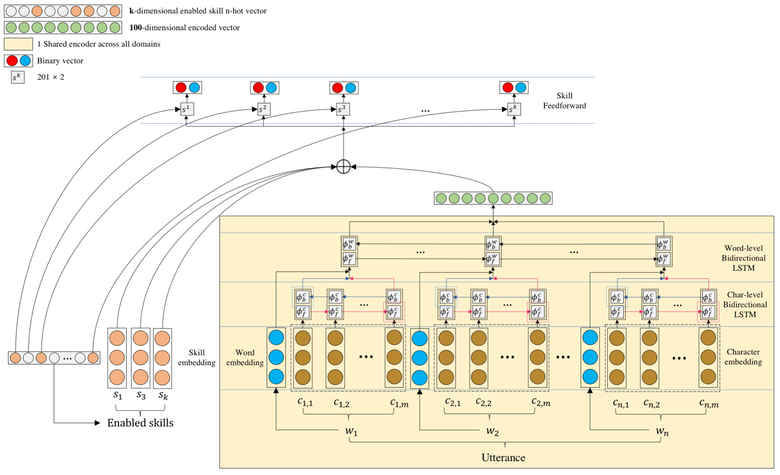
Рис 1.4. Схема інфраструктури Amazon Alexa
Чотири з п'яти клієнтів Alexa з пристроєм Echo використовували навички третіх сторін, але ми завжди шукаємо способи, які полегшують клієнтам пошук і залучення до навичок. Наприклад, нещодавно ми оголосили, що рухаємося до виклику майстерності, що не вимагає згадування навичок за назвою.
Знаходження найбільш релевантних навичок для вирішення природного висловлювання є відкритим науковим та інженерним завданням з двох причин:
1. Саме кількість потенційних навичок ускладнює завдання. На відміну від традиційних цифрових асистентів, які мають порядок від 10 до 20 вбудованих доменів, Alexa має переміщатися понад 40,000. І ця кількість збільшується щотижня.
2. На відміну від традиційних вбудованих доменів, які ретельно розроблені для того, щоб залишатися на своїх плавцях плавання, навички Алекса можуть охоплювати функції, що перекриваються. Наприклад, існують десятки навичок, які можуть відповідати на висловлювання, пов'язані з рецептами.
Зм.
Арк.
№ докум.
Підпис
Дата
Арк.
15
ІАЛЦ.467800.002 ПЗ

Проблема тут полягає, по суті, у широкомасштабній проблемі класифікації доменів, що перевищує десятки тисяч навичок. Це одна з багатьох захоплюючих завдань, які вчені та інженери компанії Alexa вирішують за допомогою технологій глибокого навчання, тому взаємодія з Alexa може бути більш природним.
Alexa використовує двоступеневий, масштабований і ефективний нейронний підхід, щоб знайти найбільш відповідний навик для даного висловлювання. Цей пост описує перший з цих двох кроків, який спирається на нейронну модель, яку ми називаємо Shortlister.
Shortlister - це масштабована і ефективна архітектура з загальним кодером, персоналізованим механізмом розуміння навичок і мережами класифікації, що відповідають певним навичкам. Мережа спільного кодування є ієрархічною: її нижні шари є чутливими на основі символів і орфографії і навчаються представляти кожне слово в термінах структури або форми символів; його середні шари мають словосполучення, і з виходами з нижчих шарів вони вчаться представляти ціле висловлювання.
Механізм уваги навичок - це окрема мережа, яка персоналізована на користувача. Він обчислює сумарний вектор, який описує, які навички включені в профілі даного користувача і наскільки вони важливі для подання висловлювання. Як вектор подання висловлювання, так і персоналізований вектор резюме, що вміщується, подаються в батарею мереж класифікації, специфічних для навичок, по одній мережі для кожної навички.
Під час навчання система в цілому оцінюється на основі результатів мереж класифікації навичок. Отже, спільний кодер вчиться представляти висловлювання таким чином, що є корисним для класифікації навичок, а персоналізований механізм уваги навичок навчиться відвідувати найбільш відповідні навички.
Зм.
Арк.
№ докум.
Підпис
Дата
Арк.
16
ІАЛЦ.467800.002 ПЗ

У експериментах система виконувалася значно краще, коли використовувала механізм уваги умінь, ніж коли вона просто спиралася на вектор, що представляє навички, що підтримуються користувачем, з одним бітом для кожної навички.
Зм.
Арк.
№ докум.
Підпис
Дата
Арк.
17
ІАЛЦ.467800.002 ПЗ

Але він працював краще, коли він використовувався в тандемі, ніж коли він використовувався або в ізоляції.
Незважаючи на те, що наша архітектура може бути масштабована до десятків тисяч навичок, ми маємо на увазі практичні обмеження, зосереджуючи увагу на мінімізації відбитків пам'яті та затримки виконання, які є критичними для продуктивних систем виробництва, таких як Alexa.
В даний час висновок споживає 50 мегабайт пам'яті, а затримка p99 становить 15 мілісекунд. Крім того, наша архітектура розроблена для того, щоб ефективно адаптувати нові навички, які стануть доступними між цими циклами перенавчання з повною моделлю.

IBM Watson
Розмова - це архітектура часу виконання, яка демонструє компоненти, які беруть участь у системі навчання та розгортання розмови. Архітектура Discovery використовує службу IBM Watson Discovery для виявлення тенденцій і моделей у різноманітних наборах структурованих і неструктурованих даних.
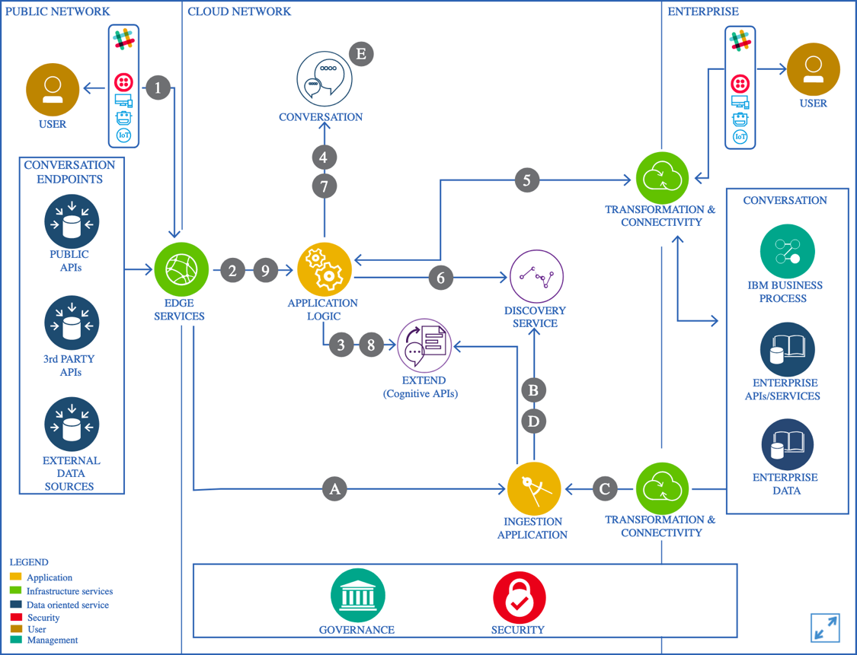
Рис. 1.5. Схема інфраструктури IBM Watson
Зм.
Арк.
№ докум.
Підпис
Дата
Арк.
18
ІАЛЦ.467800.002 ПЗ

Можливі варіанти оптимізації існуючих екосистем
Затримка при обробці відбувається в традиційних моделях зберігання даних, які повільно рухаються при отриманні даних. Організації можуть скоротити час обробки, відходячи від тих повільних жорстких дисків і реляційних баз даних, до програмного забезпечення для обчислень у пам'яті. Apache Spark - це один з популярних прикладів моделі пам'яті в пам'яті.
Мета даних у реальному часі - зменшити час між подією та остаточним результатом, що може вийти з неї. Для того, щоб приймати обгрунтовані рішення, організації повинні прагнути зробити час між розумінням і вигодою якомога коротшим. Apache Spark Streaming допомагає організаціям здійснювати аналіз даних у реальному часі.
Краще аналізувати сет даних, перш ніж діяти на нього, і це можна зробити за допомогою комбінації пакетної обробки даних і обробки даних у реальному часі. Хоча історичні дані використовувалися для аналізу тенденцій протягом багатьох років, наявність поточних даних - як у вигляді пакетів, так і потокових - тепер дозволяє організаціям виявляти зміни в цих тенденціях, коли вони відбуваються. Повний спектр сучасних даних надає компаніям більш широку та точну перспективу.
Через машинне навчання постійно народжуються нові методи прогнозування даних. Оскільки величезна частина великих об’ємів даних, якими має керувати кожна організація, була б неможлива без Big Data забезпечення та сервісних платформ. Машинне навчання перетворює масивні обсяги даних в тенденції, які можна проаналізувати і використовувати для якісного прийняття рішень. Організації повинні використовувати цю технологію максимально повно, щоб повністю оптимізувати великі дані.
Зм.
Арк.
№ докум.
Підпис
Дата
Арк.
19
ІАЛЦ.467800.002 ПЗ

Загальні пропозиції:
- Реалізувати багато платформну реалізацію голосового асистента що відсутня у всіх аналогів.
- Реалізувати сервіс авторизації та автентифікації з підтримкою нейронної мережі для логіну за допомогою обличчя, для додаткового рівня безпеки.
- Реалізувати можливість за допомогою голосового асистента сегментувати типи запитів задля надання можливості клієнту виконувати команди на Unix, Windows, MacOS
- Реалізувати розширені метрики для кластера для менеджменту системи
- Реалізувати чи інтегрувати систему для менеджменту кластера щоб надати можливість масштабувати систему у будь який час
Зм.
Арк.
№ докум.
Підпис
Дата
Арк.
20
ІАЛЦ.467800.002 ПЗ

ВИСНОВОК ДО РОЗДІЛУ 1
В даному розділі приведений загальний опис системи голосового асистента та реалізованих аналогів. Розглянуто основні рівні архітектури так сформульовані вимоги до системи що має витримувати високе навантаження. Визначені основні компоненти системи та принципи їх взаємодії. Показано яким чином реалізується базова архітектура для подібних систем. Описані можливі способи оптимізації та стабілізації систем голосових асистентів та архітектури серверних програмних продуктів загалом.
На основі проаналізованих недоліків складені основні вимоги до функціоналу додатку:
- Розпізнавання обличь на зображенні;
- Порівняння обличь на зображеннях;
- Перетворення мови у текст та навпаки;
- Можливість масштабувати систему;
- Охоплення якомога ширшого кола потенційних користувачів.
Для усунення зазначених недоліків існуючих аналогічних реалізацій, необхідно розробити програмне забезпечення із зазначеними вище вимогами. Додаток буде реалізовано під будь яку операційну систему на мові програмування Scala, Python, Bash.
Зм.
Арк.
№ докум.
Підпис
Дата
Арк.
21
ІАЛЦ.467800.002 ПЗ

РОЗДІЛ 2. Проектування та розробка архітектури системи та серверних додатків

2.1. Опис предметної області
Голосовий асистент - програмний додаток що надає можливість користувачу за допомогою свого голосу виконувати деякий набір команд задля отримання корисної для користувача інформації або для виконання дій.
Інфраструктура голосового асистента мусить мати:
- Можливість бути масштабованою;
- Мати високу доступність;
- Бути стійкою для навантаження;
- Мати високий рівень безпеки.
В контексті даної роботи вхідними даними є дані що надаються користувачем(наприклад email, ім’я тощо), зображення задля забезпечення функціонування FaceId та аудіо записи команд.
Розпізнавання обличчя – це процес знаходження обличчя на зображенні, визначення його параметрів, а також визначення його ключових точок.
У даному проекті дата сетом є множина кадрів $k_{i}∈K, i∈\overline{1,n}$ , та функція для оброблення вхідних кадрів $P\left(k\right), ∀ k_{i}∈K ∃ k_{i}^{'}∈ K^{'}, P\left(k_{i}\right) : k_{i} →k_{i}^{'}$ , де $K^{'}$ – множина оброблених вихідних пікселів, $k_{i}^{'}$ – оброблений вихідний піксель, $n$ – кількість пікселів. Отже можемо зробити висновок, що основним завданням є розробка механізму обробки пікселів $P\left(k\right).$
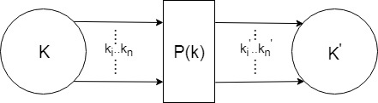
Рис. 2.1 – Схема роботи оборбника зображень
Зм.
Арк.
№ докум.
Підпис
Дата
Арк.
22
ІАЛЦ.467800.002 ПЗ

2.2. Визначення вимог і завдань
Основними функціями групи серверних додатків є:
- Можливість авторизуватися та змінювати свій профіль;
- Обробка фото задля надання можливості порівнювати обличчя і розпізнавати його;
- Обробка аудіо записів голосу;
- Агрегація та групування результатів перетворення ‘голос - текст’;
- Надання метрик кластера у реальному часі.
Основні вимоги до додатку:
- Висока стабільність системи;
- Швидкодія системи.

2.3. Опис функціоналу серверних додатків
Серверні додатки повинні надавати користувачу наступні можливості:
- Менеджмент кластеру що поділяється на :
  - Upgrades and rollbacks;
  - Backups and disaster recovery;
  - Cluster authentication;
  - Role based access;
  - Pod security;
  - Provisioning drivers;
- Можливість завантажування серверних додатків із каталогів;
- Можливість запуску мульти-кластерних додатків;
Зм.
Арк.
№ докум.
Підпис
Дата
Арк.
23
ІАЛЦ.467800.002 ПЗ

- Наявність балансування навантаження;
- Розпізнавання та порівняння облич;

- Cервіс авторизації що відповідає стандарту oauth;
- Сервіс обробки та процесингу голосу;
- Сервіс генерації мови з тексту;
- Збереження профільних зображень користувачів.

Моделювання кластеру
    - Terraform
Задля якісного моделювання кластеру та підтримання системи у стабільному стані слід застосувати принцип “infrastructure as code” який ми реалізуємо за допомогою Terraform.
Інфраструктура як код (IaC) - це процес управління та забезпечення комп'ютерних центрів обробки даних за допомогою машино-читаних файлів, а не фізичної апаратної конфігурації або інструментів інтерактивної конфігурації. ІТ-інфраструктура, якою вона керується, включає як фізичне обладнання, таке як неігрові сервери, а також віртуальні машини та пов'язані з ними конфігураційні ресурси. Визначення можуть бути в системі контролю версій. Він може використовувати або сценарії, або декларативні визначення, а не ручні процеси, але термін частіше використовується для просування декларативних підходів.
Значення IaC можна розділити на три вимірювані категорії: вартість (скорочення), швидкість (більш швидке виконання) і ризик (усунення помилок і порушень безпеки). Зменшення витрат спрямоване на те, щоб допомогти не тільки фінансово, але й з точки зору людей і зусиль, а це означає, що, видаливши ручний компонент, люди зможуть переорієнтувати свої зусилля на інші завдання підприємства.
Зм.
Арк.
№ докум.
Підпис
Дата
Арк.
24
ІАЛЦ.467800.002 ПЗ

Автоматизація інфраструктури забезпечує швидкість за рахунок більш швидкого виконання при налаштуванні вашої інфраструктури і спрямована на забезпечення наочності, яка допомагає іншим командам на підприємстві працювати швидко і ефективніше. Автоматизація видаляє ризик, пов'язаний з людською помилкою, як ручна неправильна конфігурація; Усунення цього може зменшити час простою і підвищити надійність. Ці результати та атрибути допомагають підприємству рухатися до впровадження культури DevOps, комбінованої роботи з розвитку та операцій.
Як правило, існують три підходи до IaC: декларативний (функціональний) та імперативний (процедурний) проти інтелектуальний (середовище). Різниця між декларативним, імперативним і інтелектуальним підходом, по суті, є «чим» проти «як» проти «чому». Декларативний підхід зосереджується на тому, що має бути кінцева цільова конфігурація; імператив зосереджується на тому, як необхідно змінити інфраструктуру, щоб задовольнити це; інтелектуальний підхід зосереджує увагу на тому, чому конфігурація повинна бути певним чином з урахуванням всіх взаємозв'язків і взаємозалежностей декількох додатків, що працюють на тій же інфраструктурі, як правило, у виробництві.
Декларативний підхід визначає бажаний стан, і система виконує те, що необхідно для досягнення цього бажаного стану. Імператив визначає конкретні команди, які необхідно виконати у відповідному порядку, щоб завершити бажаний висновок. Інтелектуальний визначає правильне бажане стан перед тим, як система виконує те, що необхідно для досягнення бажаного стану, що не впливає на ко-залежні програми. Навколишнє середовище усвідомлює бажаний стан наступного покоління IaC.
Зм.
Арк.
№ докум.
Підпис
Дата
Арк.
25
ІАЛЦ.467800.002 ПЗ

Існують два методи IaC: 'push' і 'pull'. Основна відмінність полягає в тому, яким чином серверам розповідається, як їх налаштувати. У методі pull сервер, який потрібно налаштувати, витягне конфігурацію з керуючого сервера. У методі push керуючий сервер виштовхує конфігурацію до системи призначення.
В нашому випадку за допомогою Terraform буде розгорнута система Rancher яка буде прив’язана до фізичних розділів жорсткого диску щоб у випадку рестарту системи не втратити дані.

Docker
Docker - це інструмент, призначений для спрощення створення, розгортання та запуску додатків за допомогою контейнерів. Контейнери дозволяють розробнику упаковувати додатки з усіма необхідними частинами, такими як бібліотеки та інші залежності, та розсилати їх як один пакет. Роблячи це, завдяки контейнеру, розробник може бути впевнений, що програма буде працювати на будь-якій іншій машині Linux або Windows, незалежно від будь-яких налаштувань, які може мати машина, яка може відрізнятися від машини, що використовується для написання та тестування коду.
У певному сенсі Docker трохи схожий на віртуальну машину. Але, на відміну від віртуальної машини, Docker, замість того, щоб створювати цілу віртуальну операційну систему, дозволяє програмам використовувати те саме ядро Linux або Windows, що й система, на якій вони працюють, і лише вимагає, щоб програми були доставлені з речами, які вже не виконуються на комп'ютері. Це дає значний приріст продуктивності і зменшує розмір програми.
З точки зору мереж, мостова мережа - це пристрій, який передає трафік між сегментами мережі. Мостом може бути апаратний пристрій або програмний пристрій, що працює в ядрі хост-машини.
Зм.
Арк.
№ докум.
Підпис
Дата
Арк.
26
ІАЛЦ.467800.002 ПЗ

З точки зору Docker, мостова мережа використовує програмний міст, який дозволяє контейнерам, підключеним до однієї мостової мережі, спілкуватися, забезпечуючи при цьому ізоляцію від контейнерів, які не підключені до цієї мостової мережі.
Драйвер мосту Docker автоматично встановлює правила в машині, щоб контейнери на різних мостових мережах не могли безпосередньо спілкуватися один з одним. Мережеві мережі застосовуються до контейнерів, що працюють на тій самій службі Docker daemon. Для зв'язку між контейнерами, що працюють на різних хостах демонів Docker, можна керувати маршрутизацією на рівні ОС або використовувати мережу накладання.
Коли запускається Docker, автоматично створюється мостова мережа за промовчанням (також названа мостовою), і знову починаються підключення контейнерів, якщо не вказано інше. Можна також створювати користувацькі мережі мостів. Мережі мостів, визначені користувачем, перевершують типову мережу мостів

2.4.3. Відмінності між визначеними користувачем мостами та мостом за замовчуванням
Контейнери, підключені до однієї і тієї ж користувальницької мостової мережі, автоматично викривають один з одним всі порти, а порти не мають зовнішнього світу. Це дозволяє контейнеризованим програмам легко спілкуватися один з одним, не випадково відкриваючи доступ до зовнішнього світу.
В нашому випадку у нас є деяка API і базою даних. Зовнішньому світу потрібен доступ до API (можливо, на порт 8080), але тільки сам сервер потребує доступу до хосту та порту бази даних. Використовуючи визначений користувачем міст, потрібно відкрити лише веб-порт, а програма баз даних не потребує відкриття жодних портів, оскільки веб-інтерфейс може досягати його через визначений користувачем міст.
Зм.
Арк.
№ докум.
Підпис
Дата
Арк.
27
ІАЛЦ.467800.002 ПЗ

Так як ми запускаємо один і той же стек програм у мережі мостів за замовчуванням, то потрібно відкрити веб-порт і порт бази даних, використовуючи прапорці -p або --publish для кожного. Це означає, що хост Docker повинен блокувати доступ до порту бази даних іншими засобами.
Користувальницькі мости забезпечують автоматичний дозвіл DNS між контейнерами.
Контейнери в мережі мостів за замовчуванням можуть отримувати доступ лише один одному через IP-адреси. У визначені користувачем мережі мостів контейнери можуть вирішувати один одного по імені або псевдоніму.
Контейнери можуть бути приєднані та відокремлені від визначених користувачем мереж на льоту. Під час життя контейнера ми можемо підключати або відключати його від визначених користувачем мереж. Щоб видалити контейнер з мережі мостів за замовчуванням, потрібно зупинити контейнер і відтворити його за допомогою різних мережевих параметрів.
Кожна визначена користувачем мережа створює конфігурований міст. Якщо ваші контейнери використовують мостову мережу за замовчуванням, ви можете налаштувати її, але всі контейнери використовують однакові налаштування, такі як правила MTU і iptables. Крім того, налаштування мережі мостів за замовчуванням відбувається за межами самого Docker і вимагає перезапуску Docker.
Створюються і конфігуруються користувальницькі мережі мостів, які створюються за допомогою докер-мережі. Так як ми маємо різні групи додатків мають різні вимоги до мережі, то потрібно налаштувати кожний визначений користувачем міст окремо, у час його створення.
Пов'язані контейнери змінних середовища спільного доступу до мосту за умовчанням. Спочатку єдиним способом поділити змінні середовища між двома контейнерами було їх приєднання. Цей тип спільного використання змінної неможливий з визначеними користувачем мережами. Однак існують чудові способи спільного використання змінних оточення.
Зм.
Арк.
№ докум.
Підпис
Дата
Арк.
28
ІАЛЦ.467800.002 ПЗ

Кілька контейнерів можуть монтувати файл або каталог, що містить спільну інформацію, за допомогою тома Docker. Абл контейнери можуть бути запущені разом, використовуючи докер-компонування, а файл компонування може визначати спільні змінні. Ми також використаємо використовувати служби swarm замість автономних контейнерів щоб скористатися загальними секретами та конфігураціями.
Контейнери, підключені до однієї і тієї ж мережі, визначеної користувачем, ефективно виявляють один з одним всі порти. Для того, щоб порт був доступний для контейнерів або хостів, що не є Docker, в різних мережах, цей порт повинен бути опублікований за допомогою прапора -p або --publish. Можна вказати підмережу, діапазон IP-адрес, шлюз та інші параметри.
Для видалення визначеної користувачем мостової мережі скористайтеся командою rm для підключення докера. Якщо контейнери в даний час підключені до мережі, спочатку відключіть їх. Коли ви створюєте або видаляєте визначений користувачем міст або підключаєте або відключаєте контейнер від визначеного користувачем моста, Docker використовує інструменти, специфічні для операційної системи, для управління базовою мережевою інфраструктурою (наприклад, додавання або видалення мостових пристроїв або налаштування правил iptables Linux). Ці подробиці слід розглядати як деталі реалізації.
При створенні нового контейнера можна вказати один або кілька - прапорів мережі. Цей приклад з'єднує контейнер Nginx з мережею my-net. Він також публікує порт 80 у контейнері до порту 8080 на хості Docker, тому зовнішні клієнти можуть отримати доступ до цього порту.
Зм.
Арк.
№ докум.
Підпис
Дата
Арк.
29
ІАЛЦ.467800.002 ПЗ

Будь-який інший контейнер, підключений до мережі my-net, має доступ до всіх портів контейнера my-nginx і навпаки. Щоб підключити запущений контейнер до існуючого користувальницького мосту, скористайтеся командою підключення докерівської мережі. Наступна команда підключає вже запущений контейнер my-nginx до вже існуючої мережі my-net:
Так як нам потрібна підтримка IPv6 для контейнерів Docker, потрібно увімкнути параметр демона Docker і перезавантажити його конфігурацію, перш ніж створювати будь-які мережі IPv6 або призначати контейнери адреси IPv6. Під час створення мережі можна вказати прапорець --ipv6, щоб увімкнути IPv6.[11]
Не можна вибірково вимикати підтримку IPv6 у мережі мостів за умовчанням. Налаштування мережі мостів за замовчуванням Щоб налаштувати мостову мережу за промовчанням, вкажіть параметри в daemon.json. Модулі прив'язки мають обмежену функціональність порівняно з обсягами.
При використанні монтування прив'язки файл або каталог на хост-машині монтується в контейнер. На файл або каталог посилається повний або відносний шлях на машині хоста. На відміну від цього, коли ви використовуєте том, у каталозі зберігання Docker на хост-машині створюється новий каталог, і Docker керує вмістом цього каталогу. Файл або каталог вже не повинен існувати на хості Docker. Вона створюється на вимогу, якщо вона ще не існує.
Зм.
Арк.
№ докум.
Підпис
Дата
Арк.
30
ІАЛЦ.467800.002 ПЗ

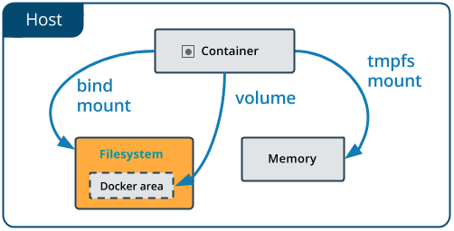
Рис 2.2. Схема роботи контейнера на хості
Нижче наведено кілька способів налаштування прапорів демонів і змінних середовища для вашого демона Docker. Рекомендованим способом є використання незалежного від платформи файлу daemon.json, який за замовчуванням знаходиться в / etc / docker / на Linux.
Можна налаштувати майже всі параметри налаштування демона за допомогою daemon.json. Наступний приклад налаштовує два варіанти.
Налаштуємо контролюваний дисковий простір, який використовується для зображень, контейнерів і томів Docker, переміщуючи його на окремий розділ.
Демон Docker використовує змінні середовища HTTP_PROXY, HTTPS_PROXY та NO_PROXY у середовищі запуску для налаштування поведінки проксі-сервера HTTP або HTTPS.
Так як у нас є внутрішні регістри Docker, які потрібно зв'язати без проксі, вкажемо їх за допомогою змінної середовища NO_PROXY.
Змінна NO_PROXY визначає рядок, який містить значення, розділені комами для хостів, які повинні бути виключені з проксі-сервера.
Зм.
Арк.
№ докум.
Підпис
Дата
Арк.
31
ІАЛЦ.467800.002 ПЗ

2.4.4 Kubernetes
Kubernetes - це портативна, розширювана платформа з відкритим вихідним кодом для керування робочими навантаженнями та послугами в контейнерах, що полегшує як декларативну конфігурацію, так і автоматизацію. Вона має велику, швидко зростаючу екосистему. Послуги, підтримка та інструменти Kubernetes широко доступні.[10]
Kubernetes має ряд особливостей, які можна розглядати як:
- Контейнерна платформа;
- Платформа мікросервісів;
- Портативна хмарна платформа.
Kubernetes забезпечує середовище управління, орієнтоване на контейнер. Вона керує інфраструктурою обчислень, мереж і сховища від імені робочих навантажень користувачів. Це забезпечує більшу частину простоти платформи як послуги (PaaS) з гнучкістю інфраструктури як послуги (IaaS), а також забезпечує переносимість між постачальниками інфраструктури.
Старий спосіб розгортання додатків полягав у встановленні додатків на хост за допомогою менеджера пакетів операційної системи. Недолік цього полягав у заплутуванні виконуваних файлів, конфігурації, бібліотеки та життєвого циклу додатків один з одним і з хост-ОС. Можна створити незмінні зображення віртуальної машини, щоб досягти передбачуваних розгортань і відкатів, але віртуальні машини є важкими і не є портативними.
Новий шлях, який ми використаємо - це розгортання контейнерів на основі віртуалізації на рівні операційної системи, а не апаратної віртуалізації. Ці контейнери відокремлені один від одного та від хоста: вони мають свої власні файлові системи, вони не можуть бачити процеси один одного, і їх обчислювальне використання ресурсів може бути обмеженим.
Зм.
Арк.
№ докум.
Підпис
Дата
Арк.
32
ІАЛЦ.467800.002 ПЗ

Їх легше побудувати, ніж віртуальні машини, і оскільки вони відокремлені від базової інфраструктури та від хост-файлової системи, вони переносяться через хмари та дистрибутиви ОС.
Оскільки контейнери малі і швидкі, одне додаток може бути упаковано в кожне зображення контейнера. Це взаємини "один-до-одного" з відтворенням повноцінних переваг контейнерів. З контейнерами незмінні зображення контейнерів можуть бути створені під час збірки / випуску, а не часу розгортання, оскільки кожній програмі не потрібно складатися з рештою стека прикладних програм, ані у шлюбі з виробничою інфраструктурою. Створення зображень контейнерів під час збірки / випуску дозволяє здійснювати послідовне середовище від розробки до виробництва.
Аналогічно, контейнери значно прозоріші, ніж віртуальні машини, що полегшує моніторинг та управління. Це особливо вірно, коли життєвий цикл процесу контейнерів управляється інфраструктурою, а не прихований контролером процесу всередині контейнера. Нарешті, за допомогою однієї програми на контейнер управління контейнерами стає рівнозначним керуванню розгортанням програми.
Підсумок переваг контейнера:
- Розробка і впровадження гнучкої програми: підвищення простоти та ефективності створення зображення контейнерів у порівнянні з використанням зображень vm.
- Безперервна розробка, інтеграція та розгортання: забезпечує надійне та частий конструювання та розгортання контейнерних зображень за допомогою швидких та легких відкатів (через незмінність зображення).
- Розділення проблем dev: ops: створимо зображення контейнерів додатків під час збірки / випуску, а не під час розгортання, тим самим відділяючи програми від інфраструктури.
Зм.
Арк.
№ докум.
Підпис
Дата
Арк.
33
ІАЛЦ.467800.002 ПЗ

- Не тільки поверхня інформації на ос і метрики, а й здоров'я і інші програми.
- Екологічна узгодженість у розробці, тестуванні та виробництві: працює так само на ноутбуці, як у хмарі.
- Портативність розподілу по хмарах та ос: виконується на ubuntu, rhel, coreos, на первинному, google kubernetes engine та в будь-якому іншому місці.
- Управління, орієнтоване на застосування: піднімає рівень абстракції від запуску ос на віртуальному апаратному забезпеченні для запуску програми на ос з використанням логічних ресурсів.
- Слабко поєднані, розподілені, еластичні, вільні мікро-послуги: програми розбиті на менші, незалежні частини і можуть бути розгорнуті та керовані динамічно - не монолітний стек, що працює на одній великій універсальній машині.
- Ізоляція ресурсів-передбачувана продуктивність програми, використання ресурсів - висока ефективність і щільність.
Цей документ окреслює різні двійкові компоненти, необхідні для забезпечення функціонування кластера Kubernetes.
Основні компоненти забезпечують площину керування кластером. Основні компоненти роблять глобальні рішення про кластер (наприклад, планування), а також виявляють і реагують на події кластера (запуск нового пакета, коли поле реплікації контролера реплікації не задоволено).
Основні компоненти можна запускати на будь-якій машині кластера. Однак для простоти налаштування сценаріїв зазвичай запускають всі головні компоненти на одній машині і не запускають користувацькі контейнери на цій машині.
Компонент майстра, який відкриває API Kubernetes. Це інтерфейс для площини керування Kubernetes.
Зм.
Арк.
№ докум.
Підпис
Дата
Арк.
34
ІАЛЦ.467800.002 ПЗ

Він розроблений для масштабування по горизонталі - тобто, він масштабується шляхом розгортання більшої кількості контейнерів.
Постійна і високо-доступна система збереження ключових значень, яка використовується для зберігання даних Kubernetes для всіх даних кластера.
Для резервного копіювання даних створимо окремого демона для etcd для кластера Kubernetes.
Компонент майстра, який стежить за новоствореними кластерами, які не мають призначеного вузла, вибирає вузол, на якому вони будуть працювати.
До факторів, що приймаються до уваги при прийнятті рішень щодо планування, належать індивідуальні та колективні вимоги до ресурсів, обмеження апаратного / програмного забезпечення / політики, специфіка афінності та анти-афінності, локалізація даних, перешкоди між робочим навантаженням та терміни.
Логічно, що кожен контролер є окремим процесом, але для зменшення складності всі вони складаються в єдиний бінарний файл і виконуються в одному процесі.
До таких контролерів належать:
- Контролер вузлів: відповідальний за зауваження і відповідь, коли вузли знижуються.
- Контролер реплікації: відповідає за підтримку правильного числа структур для кожного об'єкта контролера реплікації в системі.
Зм.
Арк.
№ докум.
Підпис
Дата
Арк.
35
ІАЛЦ.467800.002 ПЗ

- Контролер кінцевих точок: заповнює об'єкт кінцевих точок (тобто приєднується до служб та pods).
- Контролери облікових записів і маркерів служб: створіть облікові записи за промовчанням і маркери доступу api для нових просторів імен.
Cloud-контролер-менеджер запускає контролери, які взаємодіють з базовими провайдерами хмари. Двійковий файл cloud-controller-manager є використаємо для отримання більшого контролю над контролером.
Cloud-диспетчер-менеджер запускає лише певні контрольні контури, що використовують хмари. Ви повинні вимкнути ці петлі контролерів у kube-controller-manager. Ви можете вимкнути контури контролерів, встановивши прапорець --cloud-provider на зовнішній при запуску kube-controller-manager.
Cloud-контролер-менеджер дозволяє коду провайдерів і коду Kubernetes розвиватися незалежно один від одного. У попередніх випусках основний код Kubernetes залежав від специфічного для хмарного провайдера коду для функціональності. У майбутніх випусках код, що стосується постачальників хмари, повинен підтримувати сам постачальник хмарних серверів і підключатиметься до менеджера-менеджера хмари під час запуску Kubernetes.
Наступні контролери мають залежності від провайдера хмари:
- Контролер вузлів: для перевірки постачальника послуг хмари, щоб визначити, чи був вузол видалений у хмарі після того, як він перестає відповідати
- Контролер маршруту: для налаштування маршрутів у базовій хмарній інфраструктурі
Зм.
Арк.
№ докум.
Підпис
Дата
Арк.
36
ІАЛЦ.467800.002 ПЗ

- Контролер послуг: для створення, оновлення та видалення балансувальників навантажень постачальника послуг у хмарі
- Регулятор: для створення, підключення та монтування томів, а також взаємодії з постачальником хмарних об'яв для організації томів
Компоненти вузлів виконуються на кожному вузлі, підтримуючи запущені стручки і надаючи середовище виконання Kubernetes. Агент, який працює на кожному вузлі кластера. Це гарантує, що контейнери працюють у стручці.
Kubelet приймає набір PodSpecs, які забезпечуються за допомогою різних механізмів і гарантує, що контейнери, описані в цих PodSpecs, працюють і здорові.
Kube-proxy дозволяє абстракції служби Kubernetes, підтримуючи мережеві правила на хості та виконуючи переадресацію з'єднання
  - Проектування бази даних
Коротко розглянемо різницю між SQL та NoSQL базами даних.
Реляційні бази даних використовують структурований мову запитів (Structured Query Language, SQL) для визначення і обробки даних. З одного боку, це відкриває великі можливості для розробки: SQL один з найбільш гнучких і поширених мов запитів, так що його вибір дозволяє мінімізувати ряд ризиків, і буде особливо до речі, якщо має бути робота з комплексними запитами. З іншого боку, в SQL є ряд обмежень. Побудова запитів на цій мові зобов'язує визначати структуру даних, подальша зміна структури даних може бути згубним для всієї системи.
Нереляційні бази даних, в свою чергу, пропонують динамічну структуру даних, які можуть зберігатися кількома способами: орієнтовано по колонках, документо-орієнтовано, в вигляді графів або на основі пар «ключ-значення».
Зм.
Арк.
№ докум.
Підпис
Дата
Арк.
37
ІАЛЦ.467800.002 ПЗ

Така гнучкість означає наступне:
- Можна створювати документи, не ставлячи їх структуру заздалегідь;
- Кожен документ може мати власну структурою;
- У кожної бази даних може бути власний синтаксис;
- Ви можете додавати поля прямо під час роботи з даними.
У більшості випадків SQL бази даних вертикально масштабовані, тобто ви можете збільшувати навантаження на окремо взятий сервер, нарощуючи потужність центральних процесорів, обсяги ОЗУ або системи зберігання даних. А NoSQL бази даних горизонтально масштабованих. Це означає, що ви можете збільшувати трафік, розподіляючи його або додаючи більше серверів до вашої СУБД. Все одно, що додавати більше поверхів до вашого будинку, або додавати більше будівель на вулицю.
У другому випадку, система може стати куди більші і потужніші, роблячи вибір NoSQL бази даних віддається перевага для великих або постійно мінливих структур даних.
У реляційних СУБД дані представлені в вигляді таблиць, в той час як в нереляційних - у вигляді документів, пар «ключ- значення », графів або wide-column сховищ. Це робить SQL бази даних кращим вибором для додатків, які передбачають транзакції з декількома записами - як, наприклад, система облікових записів - або для застарілих систем, які були побудовані для реляційних структур.
У число СУБД для SQL баз даних входять MySQL, Oracle, PostgreSQL і Microsoft SQL Server. Для роботи з NoSQL підійдуть MongoDB, BigTable, Redis, RavenDB Cassandra, HBase, Neo4j і CouchDB. У нашому випадку буде використовуватися Cassandra. Основним ії протоколом є Gossip.
Зм.
Арк.
№ докум.
Підпис
Дата
Арк.
38
ІАЛЦ.467800.002 ПЗ

Gossip - це протокол обміну даними, в якому вузли періодично обмінюються інформацією про стан і про інші вузли, про які вони знають. Процес Gossip виконується кожну секунду і обмінюється повідомленнями про стан з трьома іншими вузлами кластера. Вузли обмінюються інформацією про себе і про інші вузли, про які вони пліткували, так що всі вузли швидко дізнаються про всі інші вузли кластера. Повідомлення про gossip має версію, пов'язану з нею, тому під час обміну gossip старіша інформація перезаписується найновішим станом для певного вузла.[13]
Щоб запобігти виникненню проблем у комунікаціях з плітками, використовуйте той самий список вузлів насіння для всіх вузлів кластера. Це найбільш критично перший раз, коли вузол запускається. За замовчуванням вузол запам'ятовує інші вузли, які він передає між наступними перезавантаженнями. Позначення насіннєвого вузла не має іншої мети, окрім завантажувального процесу gossip для нових вузлів, що приєднуються до кластера. Насіннєві вузли не є єдиною точкою відмови, а також не мають жодного іншого спеціального призначення в кластерних операціях за межами завантажувальних вузлів.
Отримана модель бази даних буде мати такий вигляд:
Зм.
Арк.
№ докум.
Підпис
Дата
Арк.
39
ІАЛЦ.467800.002 ПЗ

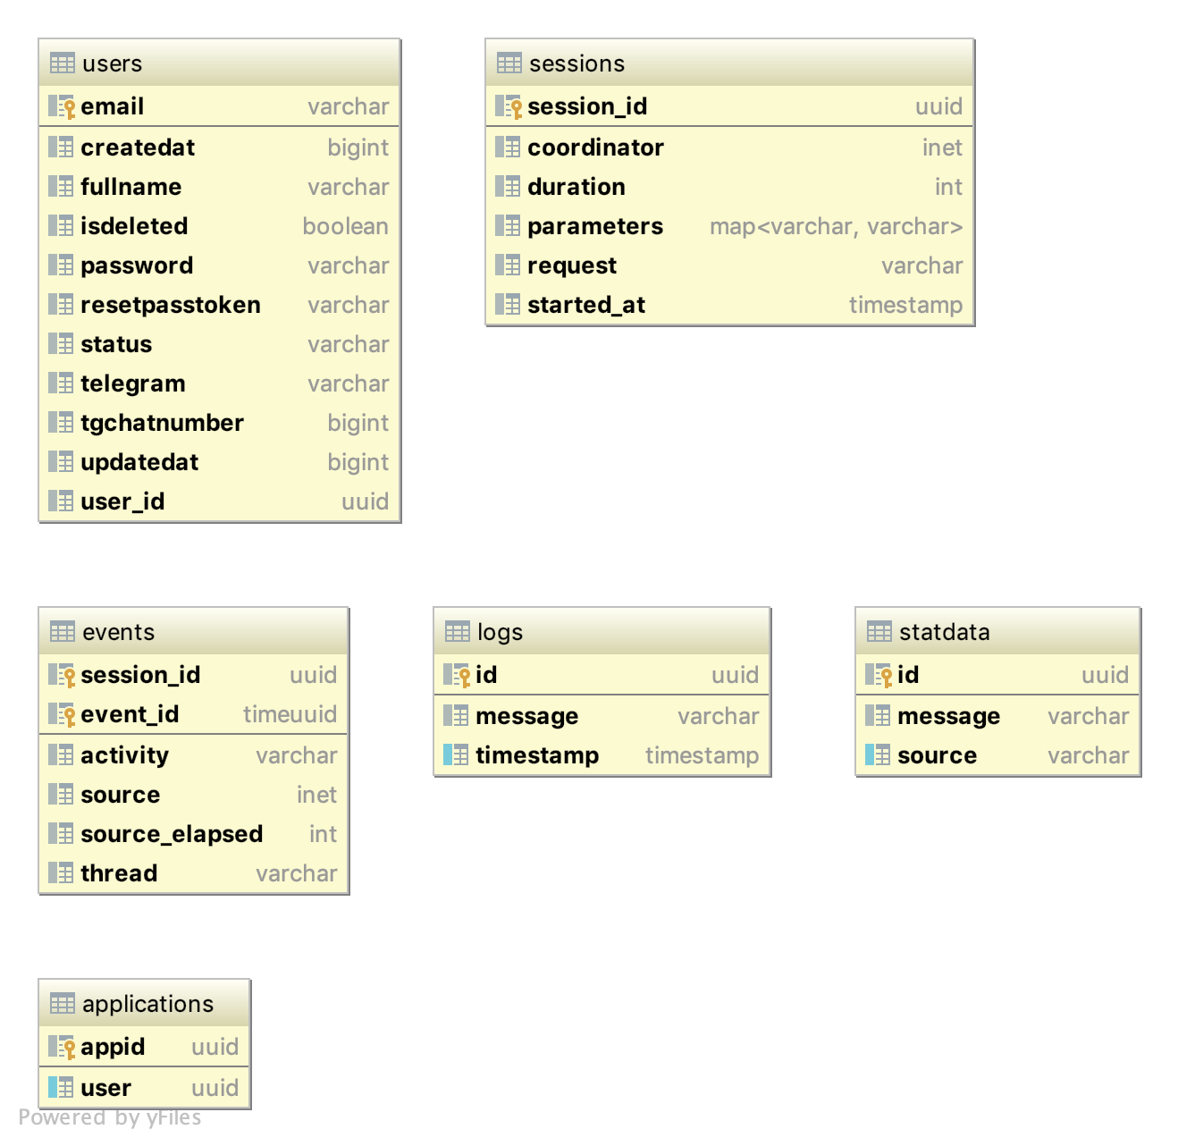
Рис. 2.3. Діаграма бази данних
Кассандра є розподіленою базою даних, в якій дані розділені і зберігаються на декількох вузлах в межах кластера.
Ключ розділів складається з одного або декількох полів даних і використовується розділювачем для створення маркера за допомогою хешування для рівномірного розподілу даних по кластеру.
Ключ кластеризації складається з одного або декількох полів і допомагає кластеризувати або групувати рядки з однаковим ключем розділів і зберігати їх у відсортованому порядку.
Зм.
Арк.
№ докум.
Підпис
Дата
Арк.
40
ІАЛЦ.467800.002 ПЗ

Ми зберігаємо дані часових рядів у Кассандрі і хочемо отримати дані в хронологічному порядку. Ключ кластеризації, що включає в себе поля даних часових рядів, буде дуже корисним для ефективного пошуку даних для цього випадку використання. Поєднання ключа розбиття і кластера кластера становить первинний ключ і однозначно ідентифікує будь-який запис у кластері Cassandra.

2.6 Прецеденти
Після визначення усіх основних функцій, що мусять бути реалізовані у системі та програмному забезпеченні, моделюванні кластеру та бази даних, конкретизуємо сценарії використання програмних інтерфейсів та побудуємо діаграму їх використання. На рис. 2.6.1 представлена діаграма прецедентів вищого рівня. Вона схематично зображує потенційні дії користувача програмного інтерфейсу, відділені від деталей. Детальніша ієрархія прецендтів зображена на рис. 2.6.2 – 2.6.4. Повна діаграма прецедентів приведена у Додатку А.
Зм.
Арк.
№ докум.
Підпис
Дата
Арк.
41
ІАЛЦ.467800.002 ПЗ

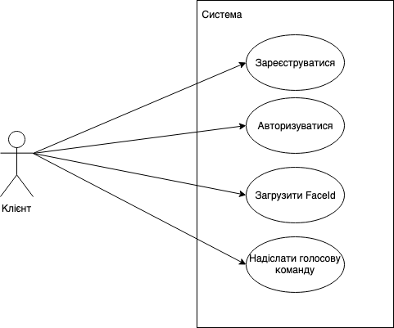
Рис 2.3. Діаграма прецедентів додатку
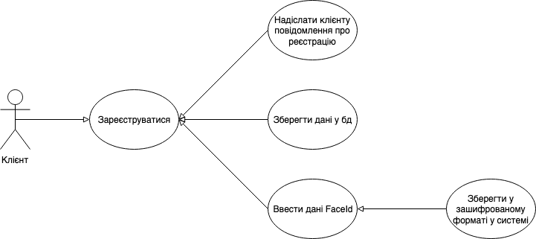
Рис 2.4. Ієрархія прецеденту “Зареєструватися“
Зм.
Арк.
№ докум.
Підпис
Дата
Арк.
42
ІАЛЦ.467800.002 ПЗ

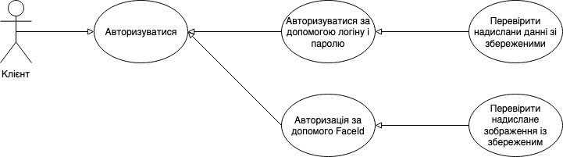
Рис 2.5. Ієрархія прецеденту “Авторизуватися“
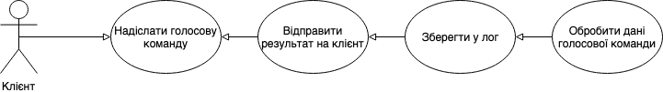
Рис 2.6. Ієрархія прецеденту “Надіслати голосову команду“
Слід розглянути детальніше такі прецеденти:
        - Зареєструватися
        - Авторизуватися
        - Надіслати голосову команду

2.6.1 Зареєструватися
Даний прецедент – один із основних для додатку, та виконується на початку взаємодії користувача з програмою у випадку якщо користувач є новим.
Даний прецедент має 3 сценарії:
- Користувач реєструється проте його email вже використаний;
- Користувач реєструється і пропускає етап реєстрації faceid;
- Користувач реєструється і надає faceid.
Таблиця 2.1. Опис прецеденту “зареєструватся” з зайнятим email-ом
Дія користувача | Реакція системи
- Користувач вводить реєстраційні дані проте email вже зайнятий | - Cистема сповіщає про те що потрібно використати інший email

Зм.
Арк.
№ докум.
Підпис
Дата
Арк.
43
ІАЛЦ.467800.002 ПЗ

Таблиця 2.2. Опис прецеденту “зареєструватся” і пропустити Face Id
Дія користувача | Реакція системи
- Користувач вводить реєстраційні дані. | - Cистема реєструє користувача і пропонує зареєструвати faceid
- Користувач пропускає етап | - Система автоматично авторизує користувача

Таблиця 2.3. Опис прецеденту “зареєструватся” і внести Face Id
Дія користувача | Реакція системи
- Користувач вводить реєстраційні дані. | - Cистема реєструє користувача і пропонує зареєструвати faceid
- Користувач вносить faceid | - Система зберігає дані та автоматично авторизує користувача

2.6.2 Авторизуватися
Даний прецедент є основним для програми і розпочинає працювати відразу після того як авторизовоний користувач виходить із системи.
Сценарій може мати такі шляхи:
- Користувач авторизується з правильними даними
- Користувач авторизується з неправильними даними
Зм.
Арк.
№ докум.
Підпис
Дата
Арк.
44
ІАЛЦ.467800.002 ПЗ

Таблиця 2.4. Опис прецеденту “авторизуватися” з правильними даними
Дія користувача | Реакція системи
- Кориситувач вводить правильні дані | - Система авторизує користувача

Таблиця 2.5. Опис прецеденту “авторизуватися” з неправильними даними
Дія користувача | Реакція системи
- Кориситувач вводить неправильні дані | - Система сповіщає користувача про невірність даних

    - Надіслати голосову команду
Даний прецедент вступає у дію після авторизації. Має 2 варіанти розвитку:
- Голосова команда розпізнана системою та підтримується системою;
- Голосова команда розпізнана системою але не підтримується системою;
- Голосова команда не розпізнана.
Зм.
Арк.
№ докум.
Підпис
Дата
Арк.
45
ІАЛЦ.467800.002 ПЗ

Таблиця 2.6. Опис прецеденту голосова команда розпізнана системою та підтримується системою
Дія користувача | Реакція системи
- Користувач надіслав голосову команду | - Голосова команда розпізнана і підримується системою. Сервер надає клієнту голосову відповідь та потрібні дані

Таблиця 2.7. Опис прецеденту голосова команда розпізнана системою але не підтримується системою
Дія користувача | Реакція системи
- Користувач надіслав голосову команду | - Голосова команда розпізнана але не підримується системою. Сервер надає клієнту голосову відповідь.

Таблиця 2.8. Опис прецеденту голосова команда не розпізнана
Дія користувача | Реакція системи
- Користувач надіслав голосову команду | - Голосова команда не розпізнана. Сервер надає клієнту голосову відповідь.

Зм.
Арк.
№ докум.
Підпис
Дата
Арк.
45
ІАЛЦ.467800.002 ПЗ

ВИСНОВОК ДО РОЗДІЛУ 2
Даний розділ роботи було присвячено опису предметної області технічного завдання, формування основних технічних вимог, архітектурі кластерної системи, а також моделюванню бази даних. Розроблені та опрацьовані ймовірні розвитки подій використання та визначені можливі обмеження для них, що повинно завадити виникненню небажаних подій.
Після проведеного аналізу та попереднього проектування додатку було побудовано діаграми варіантів застосування (англ. use-case diagrams) для основних прецедентів, таких як:
- Зареєструватися;
- Авторизуватися;
- Надіслати голосову команду.
Дані прецеденти були значно детальніше, адже вони можуть мати більшу кількість варіантів розвитку подій залежно від зробленого раніше та поточного вибору користувача. Врахування подібних варіантів “подорожі користувача” на етапі проектування значно спрощує подальшу розробку та дозволяє запобігати виникненню небажаних помилок під час роботи прогрманого забезпечення.
Зм.
Арк.
№ докум.
Підпис
Дата
Арк.
47
ІАЛЦ.467800.002 ПЗ

РОЗДІЛ 3. РОЗРОБКА ПРОГРАМНОГО ЗАБЕЗПЕЧЕННЯ

3.1. Вибір технологій та їх обґрунтування

3.1.1. Вибір платформи для програмного забезпечення
Завдяки використанню системи кластеризації та контейнеризації ми отримуємо повну багато-платформність рішення що надає нам можливість розгортати його на будь яких система починаючи с телефонів та мікрокомп’ютерів до повномасштабних серверів. Як основну систему оберемо Ubuntu

3.1.2. Вибір мінімальної версії системи для програмного забезпечення
На даний момент ми маємо 18 версій Ubuntu проте найстабільнішою є Ubuntu 16.04 LTS. На якій ми зупинимося. Проте незважаючи на цей вибір рішення покриває 100% ринку і може бути розгорнуте будь де.

3.1.3. Вибір мови програмування
Для реалізації програмного застосунку доцільним буде обрати мову програмування Scala, Python. Використання мови Scala дозволяє нам отримати повну асинхронність що дозволить нам максимально ефективно використовувати процесор та оперативну пам’ять. Для написання нейронних мереж використаємо Python через значну кількість бібліотек та пряму взаємодію з С++. Допоміжні підпрограми будуть написані на Bash.

3.1.4. Вибір допоміжних бібліотек
Екосистема Scala володіє значною кількістю готових open source бібліотек, котрі значно пришвидшують та прощують процес розробки програмних застосунків.
У проекті використовуються наступні бібліотеки:
- Cats;
- Akka;
- Play Framework;
- Phantom;
Зм.
Арк.
№ докум.
Підпис
Дата
Арк.
48
ІАЛЦ.467800.002 ПЗ

- Cats IO
- Shapeless;
Зм.
Арк.
№ докум.
Підпис
Дата
Арк.
49
ІАЛЦ.467800.002 ПЗ

Cats – це бібліотека, яка надає абстракції для функціонального програмування на мові програмування Scala. Назва є грайливим скороченням слова категорії.Scala підтримує як об'єктно-орієнтоване, так і функціональне програмування, і це відображається в гібридному підході стандартної бібліотеки. Cats прагнуть надавати абстракції функціонального програмування, які є основними, бінарно-сумісними, модульними, доступними та ефективними. Більш широка мета Cats полягає в тому, щоб забезпечити основу для екосистеми чистих, типових бібліотек для підтримки функціонального програмування у програмах Scala.[18]
Cats IO - значення типу IO [A] є обчисленням[19], яке при оцінці може виконувати ефекти перед поверненням значення типу A. Значення IO є чистими, незмінними значеннями і, таким чином, зберігають референційну прозорість, використовуючи функціональне програмування. IO - це структура даних, яка являє собою лише опис побічних ефектів. IO може описувати синхронні або асинхронні обчислення, які:
1. по оцінці дають точно один результат
2. може закінчитися або успіхом, або невдачею, і в разі збою ланцюги flatMap отримують коротке замикання (IO, що реалізує алгебру MonadError)
3. може бути скасовано, але зауважте, що ця можливість покладається на користувача, щоб надати логіку скасування.
Ефекти, описані через цю абстракцію, не оцінюються до «кінця світу», тобто, коли використовується один з «небезпечних» методів. Ефективні результати не зауважуються, а це означає, що накладні витрати на пам'ять мінімальні (і немає витоків), а також, що єдиний ефект може бути запущений кілька разів у референційно-прозорому вигляді.
Play - це високопродуктивний Java і Scala веб-додаток, що інтегрує компоненти та API, необхідні для розробки сучасних веб-додатків.
Відтворення базується на легкій, безпатентній, веб-дружній архітектурі та передбачає передбачуване та мінімальне споживання ресурсів (CPU, пам'ять, нитки) для високо масштабованих додатків завдяки реактивній моделі на основі Akka Streams.[16]
Akka - використовує модель акторів, забезпечує рівень абстракції, що полегшує написання правильних паралельних, паралельних і розподілених систем. Модель актора охоплює повний набір бібліотек Akka.[16] Таким чином, Akka пропонує глибину інтеграції, яку не можна досягти, вибираючи бібліотеки для вирішення індивідуальних проблем і намагаючись об'єднати їх.
Phantom – бібліотека для роботи с Cassandra.[17]
Shapeless – бібліотека для використання класів типів. Допомагає реалізувати поліморфізм вищого рангу в Scala. Широко використовується в виробничих системах там, де існує арність, яку необхідно абстрагувати.[20]

3.1.5. Вибір технології для розпізнання обличчя
Основою для створення порівняння облич є його попереднє розпізнавання. Для виконання цієї задачі більш доцільним рішенням буде використати готову реалізацію процесу розпізнавання обличчя шляхом додання до проекту спеціалізованої бібліотеки або використання спеціалізованого алгоритму. Також значною перевагою використання готового рішення є наявність високого рівня оптимізації програмного коду та внутрішніх процесів, що у подальшому може дати вплив на швидкодію розроблюваного додатку.
Розпізнавання образів у більшій мірі засноване на машинному навчанні, що вже має під собою затрати значної кількості часу на навчання системи виконувати поставлені перед нею задачі. Оберемо алгоритм FaceNet
Зм.
Арк.
№ докум.
Підпис
Дата
Арк.
50
ІАЛЦ.467800.002 ПЗ

Метод заснований на вивченні евклідового вбудовування на зображення за допомогою глибокої згорткової мережі. Мережа підготовлена так, що квадратичні L2-відстані в просторі вбудовування безпосередньо відповідають обличчям подібності облич однієї особи мають невеликі відстані, а обличчя різних людей мають великі відстані.
Після того, як це вбудовування було зроблено, то вищезазначені завдання стають прямолінійними: перевірка обличчя просто включає в себе поріг відстані між двома вкладами; розпізнавання стає проблемою класифікації k-NN, а кластеризація може бути досягнута за допомогою таких методів, як k-means або агломераційна кластеризація.
Попередні підходи до розпізнавання облич, засновані на глибоких мережах, використовують класифікований шар, який тренується над набором відомих ідентичностей облич, а потім беруть проміжний шар вузького місця як подання, що використовується для узагальнення визнання поза набором ідентичностей, що використовуються у навчанні.
Недоліком цього підходу є його непрямість і його неефективність: треба сподіватися, що представлення вузьких місць добре узагальнюється з новими особами, і, використовуючи шар вузького місця, розмір подання на обличчя, як правило, дуже великий (1000 розмірів). Деякі останні роботи зменшили цю розмірність за допомогою PCA, але це лінійне перетворення, яке можна легко вивчити в одному шарі мережі. На відміну від цих підходів, FaceNet безпосередньо передає вихідні дані як компактне 128-D вбудовування, використовуючи триплетну функцію втрат на основі LMNN. Наші триплети складаються з двох відповідних мініатюр облич і нерозрізних мініатюр, а втрата має на меті відокремити позитивну пару від негативної на відстані.
Ескізи щільно посідають область обличчя, не виконується 2D або 3D вирівнювання, окрім масштабування та перекладу.
Зм.
Арк.
№ докум.
Підпис
Дата
Арк.
51
ІАЛЦ.467800.002 ПЗ

Вибір того, які триплети використовувати, виявляється дуже важливим для досягнення хорошої продуктивності і, натхненний навчальним планом, ми представляємо нову онлайн негативну зразкову стратегію видобутку, яка забезпечує постійне збільшення складності трійні, як мережі поїздів. Щоб підвищити точність кластеризації, ми також досліджуємо жорсткі позитивні методи, які заохочують сферичні кластери для вбудовування однієї людини.
FaceNet використовує глибоку згорткову мережу. Ми обговорюємо дві різні архітектури: мережі Zeiler & Fergus і нові мережі типу Inception. Враховуючи деталі моделі і розглядаючи її як чорний ящик, найважливішою частиною нашого підходу є вивчення всієї системи в цілому. З цією метою ми використовуємо втрату триплет, що безпосередньо відображає те, чого ми хочемо досягти при перевірці обличчя, визнанні та кластеризації.
А саме, ми прагнемо до вбудовування (x), від зображення до об'єкта, розташованого на відстані, таким чином, щоб квадратична відстань між усіма гранями, незалежно від умов зображення, мала однакову ідентичність, тоді як квадратичне відстань між парами зображень облич з різних тотожностей велика. Хоча ми прямо не порівнювали з іншими втратами, наприклад. якщо ми використовуємо пари позитивів і негативів, ми вважаємо, що втрата триплету більш підходить для перевірки обличчя.
Мотивація полягає в тому, що втрата з [14] заохочує всі сторони однієї ідентичності проектуватися на одну точку простору вбудовування. Втрата триплету, однак, намагається забезпечити маржу між кожною парою граней від однієї людини до всіх інших граней. Це дозволяє особам для однієї ідентичності жити на різноманітті, при цьому дотримуючись дистанції і, таким чином, дискримінації інших ідентичностей. Наступний розділ описує цю втрату тріплет і те, як його можна ефективно вивчити в масштабі.
Вкладання представлено f (x) ∈Rd. Вона вбудовує зображення в ad-мерне евклідовий простір.
Зм.
Арк.
№ докум.
Підпис
Дата
Арк.
52
ІАЛЦ.467800.002 ПЗ

Крім того, ми обмежуємо це вбудовування, щоб жити на мірній гіперсфері, тобто. F (x) =2 = 1. Тут ми хочемо переконатися, що образ xai конкретної людини ближче до всіх інших зображень xpi (позитивний) тієї ж людини, ніж до будь-якого зображення xni (негативного) будь-якої іншої людини. Це візуалізується як (xpi), f (xni)) ∈ T. (2) де α - відстань, яка накладена між позитивними і негативними парами.
Це набір всіх можливих триплетів у навчальному наборі і має потужність. Збиток, який мінімізується, є L = N∑i [(f (xai) −f (xpi) 22 − ‖f (xai) −f (xni) +22 + α]. Генерування всіх можливих трійок призведе до того, що багато трійків легко задовольняються (тобто виконують обмеження. Ці триплети не сприятимуть тренуванню і призведуть до більш повільної конвергенції, оскільки вони все одно будуть проходити через мережу. , що є активним і може, таким чином, сприяти вдосконаленню моделі.

3.1.6. Вибір технологій для розпізнання голосу
На даний момент у відкритому доступі доступні такі реалізації для процесингу мови у текст як Google Voice Api, Sphinx та AWS Transcribe.
Для наших цілей найкраще буде використати Google Voice Api у комбінації зі Sphinx. Для того щоб забезпечити можливість як розпізнання мови так і її генерації із тексту.
Sphinx надає можливість зробити препроцесинг аудіо даних. А саме зменшити кількість фонового шуму та зробити базу перевірку аудіофайлу.

3.3. Основні рішення з реалізації додатку та його компонентів
Розроблений додаток умовно можна поділити на декілька структурних модулів:
- Реалізація і налаштування Dependency injection;
- Реалізація структури для обчислення
- Реалізація рівня бази даних
- Реалізація типів вищого порядку
Зм.
Арк.
№ докум.
Підпис
Дата
Арк.
53
ІАЛЦ.467800.002 ПЗ

3.3.1. Реалізація і налаштування Dependency injection
Створення контексту Dependency injection. Цей термін використовується для визначення множини об’єктів, що можуть бути “впроваджені”.
Для кожного параметра конструктора даного класу MacWire намагається знайти значення, що відповідає типу параметра у вкладеному методі та ознаці / класі / об'єкті:
- Спочатку він намагається знайти унікальне значення, оголошене як значення у поточному блоці, аргумент методів вкладання та анонімних функцій.
- Потім він намагається знайти унікальне значення, оголошене або імпортоване у вкладеному типі
- Тоді він намагається знайти унікальне значення в батьківських типах (ознаках / класах)
- Якщо параметр позначений як неявний, він ігнорується macwire і обробляється нормальним механізмом неявного дозволутут значення означає або val або no-parameter def, доки відповідає тип повернення.
- Помилка часу компіляції виникає, якщо:
- У списку аргументів блоку / методу / функції, що вкладається, чи його батьків є декілька значень заданого типу.
- Параметр позначений як неявний і неявний пошук не вдається знайти значення
- Немає значення даного типу
Згенерований код знову перевіряється типом компілятором Scala. Основним класом являється Module у якому всі інші класи прив’язуються за допомогою методу bind. Всі класи що приймають участь у Dependancy Injection мають бути позначень анотацією @Inject().
Зм.
Арк.
№ докум.
Підпис
Дата
Арк.
54
ІАЛЦ.467800.002 ПЗ

3.3.2. Реалізація структури для обчислення.
На етапі проектування задаються основні сервіси та контроллери.
CryptoService - сервіс що відповідає за шифрування даних.
- Verifypass(string: string):[io[object]] - метод для шифрування паролю
- Richstring: richstring - додаткова обгортка для тексту
- Richpipe: richpipe[y] – метод що надає конвеєрний оператор
- Encodeemail - метод для шифрування паролю
- Decodejwt – метод для розшифрування jwt ключа користувача
- Encodejwt - метод для шифрування jwt ключа користувача
- Encodeuser - метод для шифрування сутності користувача
- Decodeuser - метод для розшифрування сутності користувача
- Statusencoder – метод для шифрування статусу
Authentication service - сервіс що відповідає за аутентифікацію
- Updateuserdata – обновити дані профілю
- Signup - зареєструватися
- Signin - авторизуватися
- Signinfaceid – авторизуватися за допомогою обличчя
- Requestresetpassword – запросити відновлення пароля
Діаграма основних класів програми представлена на Рисунку 3.3.
Зм.
Арк.
№ докум.
Підпис
Дата
Арк.
55
ІАЛЦ.467800.002 ПЗ

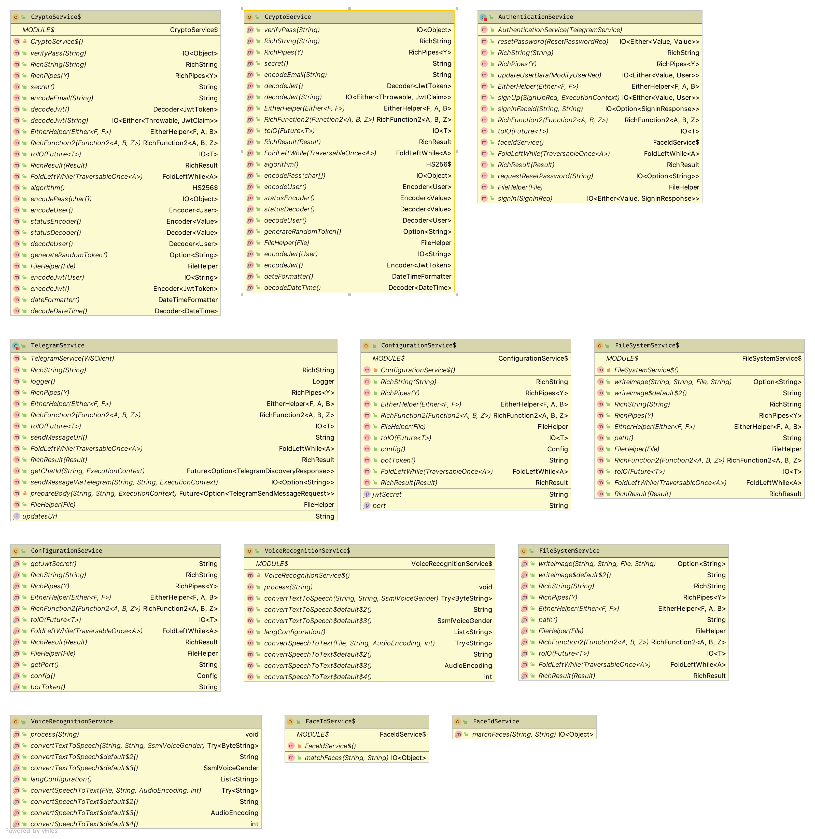
Рисунок 3.1. Діаграма класів структури даних

3.3.3. Реалізація рівня бази даних
Компоненти персистенції даних забезпечують доступ до даних, що знаходяться в межах мікросервісу (тобто бази даних мікросервісу). Вони містять фактичну реалізацію таких компонентів, як репозиторії і класи одиниць роботи, DbContext реалізує обидва, сховища і шаблони одиниці роботи.
Зм.
Арк.
№ докум.
Підпис
Дата
Арк.
56
ІАЛЦ.467800.002 ПЗ

Сховища - це класи або компоненти, які інкапсулюють логіку, необхідну для доступу до джерел даних. Вони централізують загальні функціональні можливості доступу до даних, забезпечуючи кращу ремонтопридатність і роз'єднуючи інфраструктуру або технологію, що використовується для доступу до баз даних з шару моделі домену. Якщо ви використовуєте об'єктно-реляційний Mapper (ORM), як Phantom[17], код, який повинен бути реалізований, спрощується завдяки DSL і сильному набору тексту. Це дозволяє зосередитися на логіці збереження даних, а не на сантехніці доступу до даних.
Шаблон Repository - це добре документований спосіб роботи з джерелом даних. Репозиторій виконує завдання посередника між шарами моделі домену та відображенням даних, діючи подібно до набору об'єктів домену в пам'яті. Клієнтські об'єкти декларативно будують запити і відправляють їх до сховищ для відповідей. Концептуально репозиторій інкапсулює набір об'єктів, що зберігаються в базі даних, і операції, які можуть бути виконані на них, забезпечуючи спосіб, який ближче до шару персистенції. Репозиторії також підтримують мету розділення, чітко і в одному напрямку, залежності між робочою областю і виділенням даних або зіставленням.
Для кожного агрегату або сукупного кореня слід створити один клас сховища. У мікросервісі, заснованому на шаблонах DDD, єдиним каналом, який слід використовувати для оновлення бази даних, повинні бути репозиторії. Це пов'язано з тим, що вони мають відношення один до одного з сукупним коренем, який контролює інваріанти сукупності та послідовність транзакцій.
Зм.
Арк.
№ докум.
Підпис
Дата
Арк.
57
ІАЛЦ.467800.002 ПЗ

Це нормально, щоб запитувати базу даних через інші канали (як це можна зробити після підходу CQRS), оскільки запити не змінюють стан бази даних. Однак область транзакцій (тобто оновлення) повинна завжди контролюватися репозиторіями і сукупними коріннями.
В основному, сховище дозволяє заповнювати дані в пам'яті, що надходить з бази даних у вигляді сутностей домену. Після того, як об'єкти знаходяться в пам'яті, вони можуть бути змінені, а потім зберігатися назад до бази даних за допомогою транзакцій.
Як зазначалося раніше, якщо ви використовуєте архітектурний зразок CQS / CQRS, початкові запити виконуються за допомогою бічних запитів з моделі домену, виконуваних простими операторами SQL з використанням Dapper. Цей підхід є набагато більш гнучким, ніж репозиторії, тому що ви можете запитувати і приєднуватися до потрібних таблиць, і ці запити не обмежені правилами з агрегатів. Ці дані надходять до рівня презентації або клієнтської програми.
Якщо користувач вносить зміни, дані, що підлягають оновленню, надходять з клієнтської програми або рівня презентації до прикладного рівня (наприклад, служби Web API). Коли ви отримуєте команду в обробнику команд, ви використовуєте сховища, щоб отримати дані, які потрібно оновити з бази даних. Ви оновлюєте його в пам'яті за допомогою даних, переданих за допомогою команд, а потім додаєте або оновлюєте дані (доменні об'єкти) в базі даних за допомогою транзакції.
Важливо ще раз підкреслити, що ви повинні визначити тільки одне сховище для кожного агрегованого кореня.Щоб досягти мети агрегатного кореня для збереження узгодженості транзакцій між усіма об'єктами в межах сукупності, ніколи не слід створювати сховище для кожної таблиці бази даних.
Зм.
Арк.
№ докум.
Підпис
Дата
Арк.
58
ІАЛЦ.467800.002 ПЗ

Шаблон Repository дозволяє легко тестувати вашу програму за допомогою модульних тестів. Пам'ятайте, що модульні тести лише перевіряють ваш код, а не інфраструктуру, тому абстракції сховища полегшують досягнення цієї мети.
Як зазначено в попередньому розділі, рекомендується визначити та розмістити інтерфейси сховищ у шарі моделі домену, щоб прикладний рівень, такий як мікросервіс Web API, не залежав безпосередньо від рівня інфраструктури, на якому реалізовано фактичний класів сховищ. Роблячи це і використовуючи ін'єкцію залежностей у контролерах вашого Web API, ви можете реалізувати макетні сховища, які повертають підроблені дані замість даних з бази даних. Цей розділений підхід дозволяє створювати і запускати модульні тести, які фокусують логіку вашого додатку без необхідності підключення до бази даних.
З'єднання з базами даних можуть вийти з ладу і, що більш важливо, виконання сотень тестів на базі даних погано з двох причин. По-перше, це може зайняти багато часу через велику кількість тестів. По-друге, записи баз даних можуть змінюватись і впливати на результати ваших тестів, щоб вони не були послідовними. Тестування щодо бази даних не є одиничним тестом, а тестом на інтеграцію. Ви повинні мати багато модульних тестів, які виконуються швидко, але мають менше інтеграційних тестів проти баз даних.
Що стосується розділення проблем для модульних тестів, то логіка працює на предметних областях доменів в пам'яті. Він передбачає, що клас репозиторію доставив їх. Як тільки ваша логіка модифікує суб'єкти домену, вона припускає, що клас сховища зберігатиме їх правильно. Важливим моментом тут є створення модульних тестів щодо вашої моделі домену та логіки її домену. Сукупні корені є основними межами узгодженості в DDD.
Зм.
Арк.
№ докум.
Підпис
Дата
Арк.
59
ІАЛЦ.467800.002 ПЗ

Репозиторії, реалізовані в проекті, покладаються на реалізацію DbContext Phantom в структурі репозиторію та одиниці роботи за допомогою його трекера змін, тому вони не дублюють цю функціональність.
Об'єкт доступу до даних безпосередньо виконує операції доступу до даних і збереження даних щодо зберігання. Сховище позначає дані операціями, які потрібно виконати в пам'яті одиниці об'єкта роботи (як у Phantom при використанні класу DbContext), але ці оновлення не виконуються негайно до бази даних.
Одиницю роботи називають однією транзакцією, що включає в себе кілька операцій вставки, оновлення або видалення. Простіше кажучи, це означає, що для певних дій користувача, таких як реєстрація на веб-сайті, всі операції вставки, оновлення та видалення обробляються в одній транзакції. Це є більш ефективним, ніж обробка декількох транзакцій баз даних.
Ці багаторазові операції збереження виконуються пізніше в одній дії, коли код з прикладного рівня виконує команду. Рішення про застосування змін у пам'яті до фактичного сховища баз даних зазвичай базується на шаблоні одиниці роботи. У EF, шаблон одиниці роботи реалізується як DbContext.
У багатьох випадках ця схема або спосіб застосування операцій проти зберігання може збільшити продуктивність додатків і зменшити можливість невідповідності. Вона також зменшує блокування транзакцій в таблицях бази даних, оскільки всі передбачені операції здійснюються як частина однієї транзакції. Це є більш ефективним у порівнянні з виконанням багатьох ізольованих операцій проти бази даних.
Таким чином, обраний ORM може оптимізувати виконання щодо бази даних шляхом групування декількох дій оновлення в межах однієї транзакції, на відміну від багатьох невеликих і окремих виконання операцій.
Зм.
Арк.
№ докум.
Підпис
Дата
Арк.
60
ІАЛЦ.467800.002 ПЗ

ВИСНОВОК ДО РОЗДІЛУ 3
Даний розділ дипломної роботи було присвячено розгляду та аналізу аспектів вибору стеку технологій та бібліотек для розробки спроектованого додатку, було обґрунтовано вибір цільової платформи для розробки додатку, мови написання застосунку та пристроїв, які будуть підтримуватись додатком.
Враховуючи поставлені застосунку вимови, було обрано мову програмування та платформу та допоміжні бібліотеки, які значно пришвидшать розробку та нададуть можливість реалізувати універсальну архітектуру з максимально можливим рівнем оптимізації. Також було розглянуто потенційні готові бібліотеки для реалізації функціоналу розпізнавання обличчя, після аналізу внутрішнього функціоналу кожної із бібліотек було вирішено використовувати алгоритм FaceNet як найбільш оптимальний варіант.
Було проведено опис головних рішень для реалізації проекту. Спроектовано та розроблено гнучку структуру збереження та агрегації про зібрані системою дані, яка була спроектована з розрахунком на розширення у майбутньому, розроблено підхід для порівнянна облич на зображенні та програмні інтерфейси .
Зм.
Арк.
№ докум.
Підпис
Дата
Арк.
61
ІАЛЦ.467800.002 ПЗ

ВИСНОВКИ
Даний проект присвячений дослідженню шляхів інтеграції системи розрізняння розпізнавання обличь та голосу у вигляді програмного інтерфейсу. Метою проекту було створення экосистемы для голосового асистенту що працює у режимі реального часу.
Під час виконання проекту було розглянуто актуальність технології розпізнання обличчя, голосу, методики перетворення тексту в голос та сучасні методи моделювання архітектури кластерної системи. Проведене дослідження платформ та зроблено акцент на реалізацію даного функціоналу в рамках однієї із unix подібних операційних систем. Проаналізовано готові реалізації аналогів, визначено їх основні переваги та недоліки. Основуючись на отриманих даних було складено список основних вимог до розроблюваного додатку.
Було виконане дослідження предметної області, визначено вимоги та задачі, з якими повинен справлятись додаток, наведено перелік прецедентів та шляхів використання застосунку. Основні прецеденти були розглянуті більш детально разом із потенційно можливими альтернативними сценаріями. Дані були структуровані та зображені у вигляді таблиць. Спроектовано та реалізовано структуру даних для реалізації збереження та додавання ефектів на зображення, розроблено концепт графічного інтерфейсу користувача.
Базуючись на поставлених вимогах було проведено аналіз можливості застосування наявних технологій та платформ для реалізації додатку. Для реалізації було вирішено використовувати серверну операційну систему Ubuntu, версію 16.04 було обрано на основі даних поточного використання різних технологій віртуалізації та кластеризації, яка підтримуватиметься, та мову написання програмного забезпечення. Також були проаналізовані допоміжні бібліотеки для написання додатку, визначено та обґрунтовано доцільність їх використання.
Зм.
Арк.
№ докум.
Підпис
Дата
Арк.
62
ІАЛЦ.467800.002 ПЗ

В рамках додатку реалізовано заздалегідь визначений функціонал: розпізнавання обличь на обраному користувачем фото, змодельована архітектура кластера та всієї системи, розгорнутий кластер на серверному комп’ютері, розроблена система авторизації та автентифікації, логування, перетворення “мова -текст” та “текст-мова”.
Зм.
Арк.
№ докум.
Підпис
Дата
Арк.
63
ІАЛЦ.467800.002 ПЗ

Список використаної літератури
- Phillips B. Android Programming: The Big Nerd Ranch Guide / B. Phillips, B. Hardy. – Indianopolis: Pearson Technology Group, 2013. – 625 с.
- Kaehler A. Learning OpenCV 3 Computer Vision in C++ with the OpenCV Library / A. Kaehler, G. Bradski., 2015. – 650 с.
- Face Detection Concepts Overview [Електронний ресурс] – Режим доступу до ресурсу: https://developers.google.com/vision/face-detectionconcepts#face_orientation.
- Теорія розпізнавання образів [електронний ресурс] – режим доступу до ресурсу: https://dspace.uzhnu.edu.ua/jspui/bitstream/lib/16460/1/теорія%20розпізнавання%20образів.%20лекції.pdf.
- Eckel B. Thinking in Java (4th Edition) / Bruce Eckel., 2006. – 1463 с.–(4).
- Bloch J. Effective Java (2nd Edition) / Joshua Bloch. – New York: Addison-Wesley, 2009. – 327 с. – (2).
- Design Patterns: Elements of Reusable Object-Oriented Software / E.Gamma, J. Vlissides, R. Johnson, R. Helm., 1994. – 395 с.
- Larman C. Applying UML and Patterns: An Introduction to Object-Oriented Analysis and Design and Iterative Development / Craig Larman., 2004. – 736 с. –(3).
- Pattern recognition [Електронний ресурс] – Режим доступу до ресурсу: https://en.wikipedia.org/wiki/Pattern_recognition.
- Kubernetes documentation [Електронний ресурс] - Режим доступу до ресурсу: https://kubernetes.io/docs/home/
- Docker documentation [електронний ресурс] - режим доступу до ресурсу: https://docs.docker.com/
- Rancher documentation [електронний ресурс] - режим доступу до ресурсу: https://rancher.com/docs/
- Cassandra documentation [електронний ресурс] - режим доступу до ресурсу: http://cassandra.apache.org/doc/latest/
Зм.
Арк.
№ докум.
Підпис
Дата
Арк.
64
ІАЛЦ.467800.002 ПЗ

- Rabbitmq documentation [електронний ресурс] - режим доступу до ресурсу: https://www.rabbitmq.com/documentation.html
- Scala documentation [електронний ресурс] - режим доступу до ресурсу: https://docs.scala-lang.org/
- Play documentation [електронний ресурс] - режим доступу до ресурсу: https://www.playframework.com/documentation/2.7.x/home
- Phantom documentation [електронний ресурс] - режим доступу до ресурсу: https://outworkers.github.io/phantom/
- Cats [електронний ресурс] - режим доступу до ресурсу: https://typelevel.org/cats/
- Cats io [електронний ресурс] - режим доступу до ресурсу: https://typelevel.org/cats-effect/datatypes/io.html
- Shapeless documentation [електронний ресурс] - режим доступу до ресурсу:https://github.com/milessabin/shapeless/wiki/feature-overview:-shapeless-2.0.0
Зм.
Арк.
№ докум.
Підпис
Дата
Арк.
65
ІАЛЦ.467800.003 ПЗ

ДОДАТОК А

КРОСПЛАТФОРМЕНИЙ ГОЛОСОВИЙ АССИСТЕНТ (СЕРВЕРНА ЧАСТИНА)

КОПІЇ ГРАФІЧНИХ МАТЕРІАЛІВ
Аркушів 3

Київ – 2019

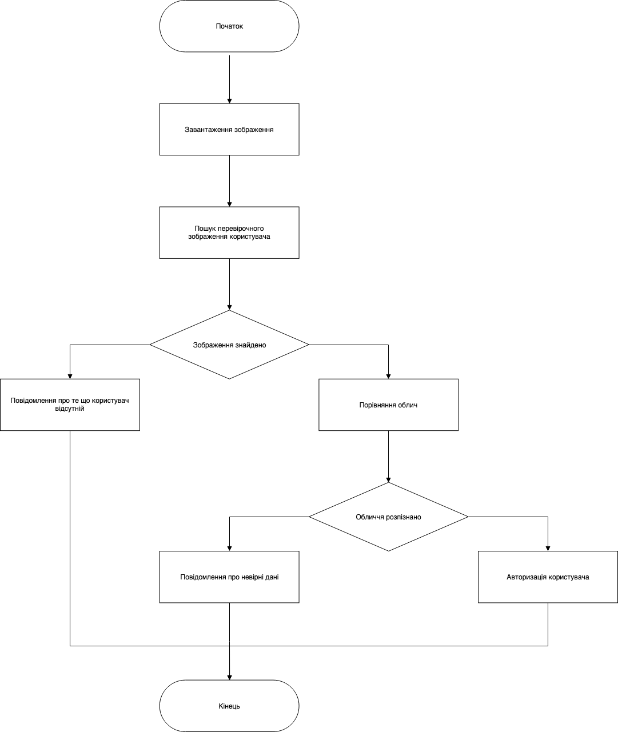
Змн.
Арк.
№ докум.
Підпис
Дата
Арк.
1
ІАЛЦ.467800.006 АЗ
Розроб.
Василенко Д. Є.

Перевір.
Сімоненко В.П.

Реценз.

Н. Контр.
Сімоненко В.П.

Затверд.

Кросплатформенний голосовий асистент (серверна частина)
Пояснювальна записка

Літ.
Акрушів
1
НТУУ «КПІ», ФІОТ, ІО-52

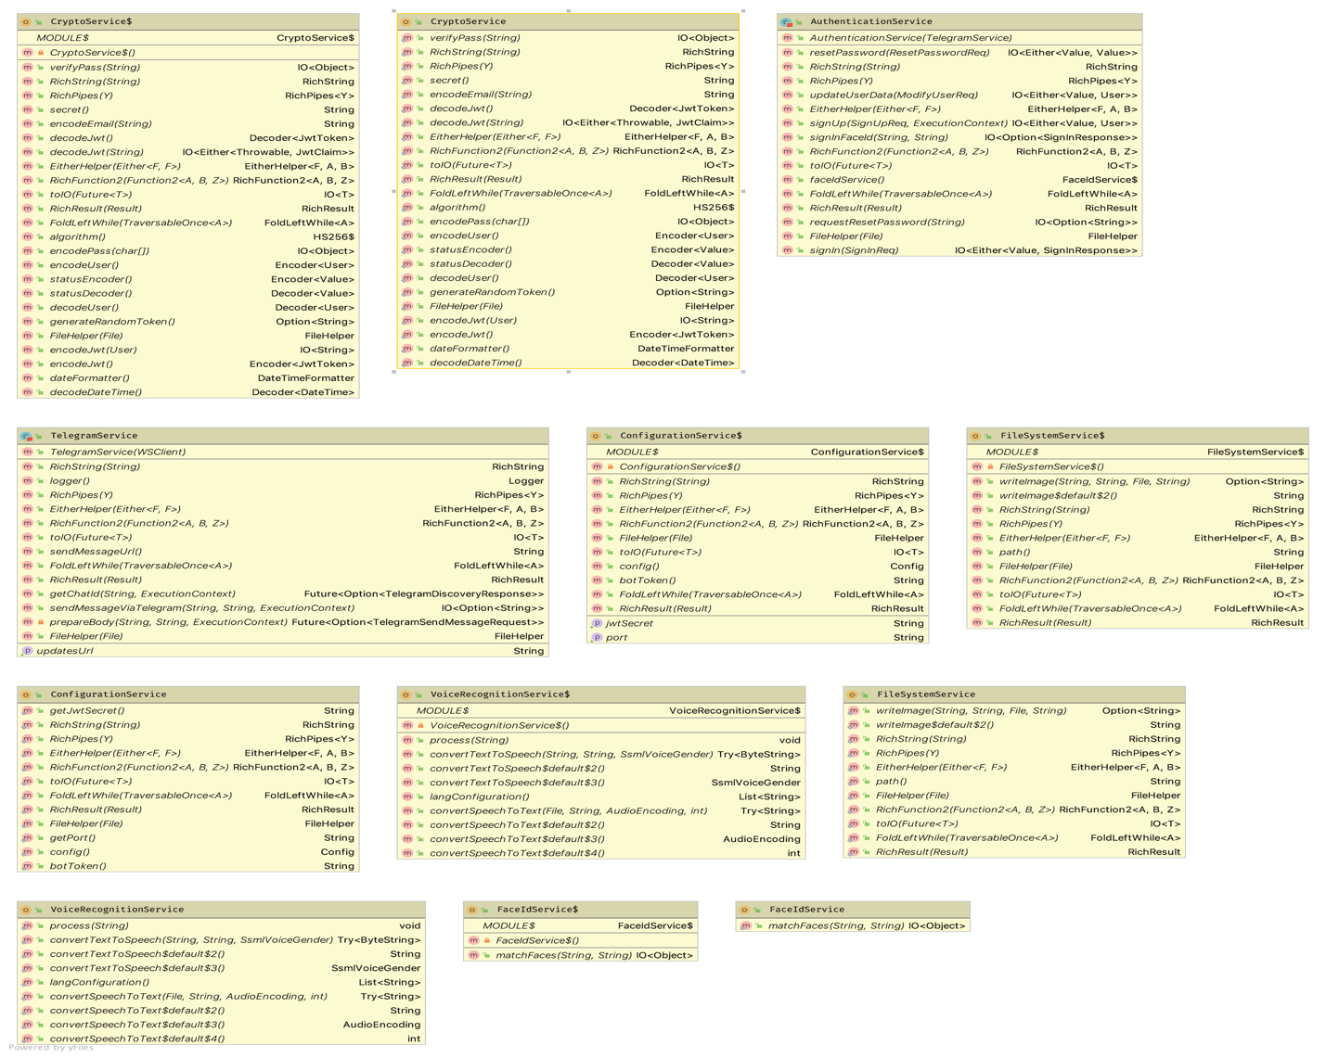
Змн.
Арк.
№ докум.
Підпис
Дата
Арк.
1
ІАЛЦ.467800.005 АЗ
Розроб.
Василенко Д. Є.

Перевір.
Сімоненко В.П.

Реценз.

Н. Контр.
Сімоненко В.П.

Затверд.

Кросплатформенний голосовий асистент (серверна частина)

Діаграма класів.
Схема ресурсів системи

Літ.
Акрушів
1
НТУУ «КПІ», ФІОТ, ІО-52

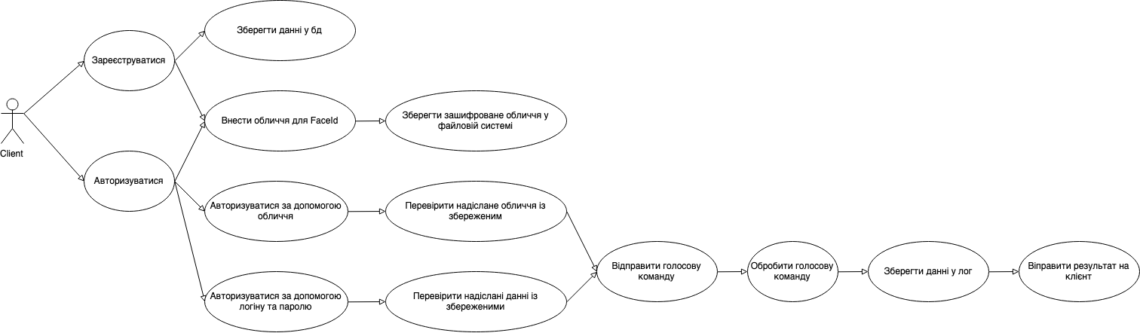
Змн.
Арк.
№ докум.
Підпис
Дата
Арк.
1
ІАЛЦ.467800.005 А1
Розроб.
Василенко Д. Є.

Перевір.
Сімоненко В.П.

Реценз.

Н. Контр.
Сімоненко В.П.

Затверд.

Кросплатформенний голосовий асистент(серверна частина)

Схема роботи системи

Літ.
Акрушів
1
НТУУ «КПІ», ФІОТ, ІО-52

ДОДАТОК Б

КРОСПЛАТФОРМЕНИЙ ГОЛОСОВИЙ АССИСТЕНТ (СЕРВЕРНА ЧАСТИНА)

ЛІСТИНГ ПРОГРАМИ
Аркушів 23

Київ – 2019

import akka.actor
import akka.actor.{ActorRef, ActorSystem, Props}
import com.spingo.op_rabbit._
import io.circe
import io.circe.generic.auto._
import io.circe.parser.decode
trait ActorSystem {
implicit val actionActorSystem: actor.ActorSystem = ActorSystem("actionActorSystem")
implicit val rabbitMqSystem: actor.ActorSystem = ActorSystem("rabbitMq")
implicit val rabbitControl: ActorRef = rabbitMqSystem.actorOf(Props(new RabbitControl))
}
object RabbitConfig extends ActorSystem {
implicit val recoveryStrategy: RecoveryStrategy = RecoveryStrategy.nack(false)
implicit val dataFormat: String => Either[circe.Error, Data] = decode[Data]
implicit def loggerQueue(name: String = "AuthLogs"): Binding.QueueDefinition[Binding.Concrete] =
Queue(name, durable = false, autoDelete = true)
implicit val publisher: Publisher = Publisher.queue(loggerQueue())
}
package actors
import akka.actor._
import com.spingo.op_rabbit.CirceSupport._
import com.spingo.op_rabbit._
import io.circe.generic.auto._
import RabbitConfig._
import scala.reflect.runtime.universe._
import scala.concurrent.ExecutionContext

case class Data(id: Int)
object LoggerActor {
(1 to Int.MaxValue).foreach { n =>
publishMessage(Data(n))
Thread.sleep(1000)
}
def subscribe[L](
qName: String = "AuthLogs"
)(f: Data => L)(implicit ec: ExecutionContext, rabbitControl: ActorRef): SubscriptionRef =
Subscription.run(rabbitControl) {
import com.spingo.op_rabbit.Directives._
channel(qos = 3) {
consume(loggerQueue(qName)) {
body(as[Data]) { data =>
f(data)
ack
}
}
}
}
def publishMessage(message: Data)(implicit rabbitControl: ActorRef, publisher: Publisher): Unit =
rabbitControl ! Message(message, publisher)
}
import com.outworkers.phantom.connectors
import com.outworkers.phantom.connectors.CassandraConnection
import com.typesafe.config.ConfigFactory
import scala.collection.JavaConverters._
object Connector {
private lazy val cassandraConfig = ConfigFactory.load(this.getClass.getClassLoader).getConfig("config.cassandra")
lazy val port: Int = cassandraConfig.getInt("port")
lazy val hosts: Seq[String] = cassandraConfig.getStringList("hosts").asScala
lazy val keyspace: String = cassandraConfig.getString("keyspace")
lazy val connector: CassandraConnection = connectors.ContactPoints(hosts, port).keySpace(keyspace)
}

package controllers
import cats.effect.IO
import datalayer._
import io.circe.generic.auto._
import io.circe.parser._
import io.circe.syntax._
import io.swagger.annotations._
import javax.inject._
import play.api.Logger
import play.api.mvc._
import services._
import helpers.Helpers
import scala.concurrent._
@Singleton
@Api(value = "Auth api", produces = "application/json")
class AuthController @Inject()(cc: ControllerComponents, auth: AuthenticationService, telegramService: TelegramService)(
implicit executionContext: ExecutionContext
) extends AbstractController(cc)
with Formatting
with Helpers {
val logger = Logger(classOf[AuthController])
@ApiOperation(value = "Healthcheck")
def ping: Action[AnyContent] = Action.async { implicit request =>
Future(Ok("").enableCors)
}
@ApiOperation(value = "Sign In")
@ApiImplicitParams(
Array(
new ApiImplicitParam(
value = "Sign In model",
dataType = "datalayer.SignInReq",
paramType = "body",
required = true
)
)
)
def signIn: Action[AnyContent] = Action.async { implicit request =>
decode[SignInReq](request.body.asJson.get.toString) match {
case Right(req) =>
auth
.signIn(req)
.map {
case Right(res) =>
Ok(res.asJson.toString()).enableCors
case Left(err) =>
logger.error(err.toString)
BadRequest(err.toString)
}
.asInstanceOf[IO[Result]]
.unsafeToFuture()
case Left(ex) => Future(BadRequest(ex.getMessage).enableCors)
}
}
@ApiOperation(value = "Update User Profile")
@ApiImplicitParams(
Array(
new ApiImplicitParam(
value = "Sign In model",
dataType = "datalayer.ModifyUserReq",
paramType = "body",
required = true
)
)
)
def updateUser: Action[AnyContent] = Action.async { implicit request =>
decode[ModifyUserReq](request.body.asJson.get.toString) match {
case Right(req) =>
auth
.updateUserData(req)
.map {
case Right(res) =>
Ok(res.asJson.toString()).enableCors
case Left(err) =>
logger.error(err.toString)
BadRequest(err.toString).enableCors
}
.asInstanceOf[IO[Result]]
.unsafeToFuture()
case Left(ex) => Future(BadRequest(ex.getMessage).enableCors)
}
}
@ApiOperation(value = "Sign Up")
@ApiImplicitParams(
Array(
new ApiImplicitParam(
value = "Sign In model",
dataType = "datalayer.SignUpReq",
paramType = "body",
required = true
)
)
)
def signUp: Action[AnyContent] = Action.async { implicit request =>
decode[SignUpReq](request.body.asJson.get.toString) match {
case Right(signUpReq) =>
auth
.signUp(signUpReq)
.map {
case Right(_) =>
telegramService.sendMessageViaTelegram(signUpReq.telegram, Messages.RegistrationMessage)
Ok("User registered").enableCors
case Left(err) => BadRequest(err.toString).enableCors
}
.asInstanceOf[IO[Result]]
.unsafeToFuture()
case Left(ex) =>
IO(BadRequest(ex.getMessage).enableCors).unsafeToFuture()
}
}
@ApiOperation(value = "Request password reset")
def requestResetPassword(email: String): Action[AnyContent] = Action.async { implicit request =>
auth
.requestResetPassword(email)
.map {
case Some(_) =>
Ok("ResetPasswordTokenSent").enableCors
case None => BadRequest("Something happened").enableCors
}
.asInstanceOf[IO[Result]]
.unsafeToFuture()
}
@ApiOperation(value = "Sign Up")
@ApiImplicitParams(
Array(
new ApiImplicitParam(
value = "Sign In model",
dataType = "datalayer.ResetPasswordReq",
paramType = "body",
required = true
)
)
)
def resetPassword: Action[AnyContent] = Action.async { implicit request =>
decode[ResetPasswordReq](request.body.asJson.get.toString) match {
case Right(resetPasswordReq) =>
auth
.resetPassword(resetPasswordReq)
.map {
case Right(msg) =>
Ok(msg.toString).enableCors
case Left(err) => BadRequest(err.toString).enableCors
}
.asInstanceOf[IO[Result]]
.unsafeToFuture()
case Left(ex) =>
IO(BadRequest(ex.getMessage).enableCors).unsafeToFuture()
}
}
}
import java.io.File
import java.nio.file.{Files, Path}
import akka.stream.IOResult
import akka.stream.scaladsl._
import akka.util.ByteString
import datalayer.{Formatting, LocalisedErrors}
import io.swagger.annotations._
import javax.inject.Inject
import play.api._
import play.api.libs.streams._
import play.api.mvc.MultipartFormData.FilePart
import play.api.mvc._
import play.core.parsers.Multipart.FileInfo
import services.FileSystemService._
import services.{AuthenticationService, FaceIdService, TelegramService}
import io.circe.generic.auto._
import io.circe.parser._
import io.circe.syntax._
import scala.concurrent.{ExecutionContext, Future}
import scala.util.Try
@Api(value = "FS api", produces = "application/json")
class FileUploadController @Inject()(
cc: ControllerComponents,
auth: AuthenticationService,
telegramService: TelegramService
)(implicit executionContext: ExecutionContext)
extends AbstractController(cc)
with Formatting {
private val logger = Logger(this.getClass)
type FilePartHandler[A] = FileInfo => Accumulator[ByteString, FilePart[A]]
val faceIdService: FaceIdService.type = FaceIdService
private def handleFilePartAsFile: FilePartHandler[File] = {
case FileInfo(partName, filename, contentType, dispositionType) =>
val path: Path = Files.createTempFile("multipartBody", "tempFile")
val fileSink: Sink[ByteString, Future[IOResult]] = FileIO.toPath(path)
val accumulator: Accumulator[ByteString, IOResult] = Accumulator(fileSink)
accumulator.map {
case IOResult(count, status) =>
logger.info(s"count = $count, status = $status")
FilePart(partName, filename, contentType, path.toFile)
}
}
private def saveFile(file: File)(email: String) = Try {
val writtenFile = writeImage(email)(file)
Files.deleteIfExists(file.toPath)
writtenFile
}
@ApiOperation(value = "User image upload")
@ApiImplicitParams(
Array(
new ApiImplicitParam(
name = "image",
dataType = "java.io.File",
paramType = "form",
allowMultiple = true,
required = true
)
)
)
def upload(email: String): Action[MultipartFormData[File]] = Action(parse.multipartFormData(handleFilePartAsFile)) {
implicit request =>
request.body.file("image").map {
case FilePart(key, filename, contentType, file,fileSize,dispositionType) =>
logger.info(s"key = $key, filename = $filename, contentType = $contentType, file = $file")
val data = saveFile(file)(email)
data
}
Ok("").enableCors
}
@ApiOperation(value = "Sign In with FaceId")
@ApiImplicitParams(
Array(
new ApiImplicitParam(
name = "image",
dataType = "java.io.File",
paramType = "form",
allowMultiple = true,
required = true
)
)
)
def signInFaceId(email: String): Action[MultipartFormData[File]] =
Action.async(parse.multipartFormData(handleFilePartAsFile)) { implicit request =>
request.body
.file("image")
.map {
case FilePart(key, filename, contentType, file, fileSize,dispositionType) =>
logger.info(s"key = $key, filename = $filename, contentType = $contentType, file = $file")
auth
.signInFaceId(email)(file.getPath)
.map(token => Ok(token.asJson.toString).enableCors)
.unsafeToFuture()
}
.getOrElse(Future(BadRequest(LocalisedErrors.InvalidCredentials.toString).enableCors))
}
}

package controllers
import cats.effect.IO
import datalayer._
import io.circe.generic.auto._
import io.circe.parser._
import io.circe.syntax._
import io.swagger.annotations._
import javax.inject._
import play.api.Logger
import play.api.mvc._
import services._
import scala.concurrent._
import scala.concurrent.{ExecutionContext, Future}
@Api(value = "Voice Processor api", produces = "application/json")
class VoiceProcessorController @Inject()(
cc: ControllerComponents,
auth: AuthenticationService,
telegramService: TelegramService,
)(implicit executionContext: ExecutionContext)
extends AbstractController(cc)
with Formatting {
val logger = Logger(classOf[AuthController])
val faceIdService = FaceIdService
@ApiOperation(value = "Sign In")
@ApiImplicitParams(
Array(
new ApiImplicitParam(
value = "Sign In model",
dataType = "datalayer.SignInReq",
paramType = "body",
required = true
)
)
)
def processVoiceCommand: Action[AnyContent] = Action.async { implicit request =>
decode[SignInReq](request.body.asJson.get.toString) match {
case Right(req) =>
auth
.signIn(req)
.map {
case Right(res) =>
Ok(res.asJson.toString())
case Left(err) =>
logger.error(err.toString)
BadRequest(err.toString)
}
.asInstanceOf[IO[Result]]
.unsafeToFuture()
case Left(ex) => Future(BadRequest(ex.getMessage))
}
}
}
package datalayer
object UserStatus extends Enumeration {
type UserStatus = Value
val Active, Blocked, Disabled, AwaitsForActivation = Value
}
object LocalisedErrors extends Enumeration {
type LocalisedErrors = Value
val UserIsAlreadyCreated, JsonParsingError, InvalidCredentials, UserIsNotFound, InvalidToken = Value
}
object Messages extends Enumeration {
type Messages = Value
val RegistrationMessage = "Hi you have registered Serena Voice Assistant account "
val ResetPasswordMessage: (String, Option[String]) => String = (fullName: String, token: Option[String]) =>
s"Hi $fullName your password reset token is ${token.get}"
val PasswordWasReset: datalayer.Messages.Value = Value
}
object LogType extends Enumeration {
type LogType = Value
val Info, Error, Warning, Scheduled = Value
}
package datalayer
import io.circe.generic.semiauto.{deriveDecoder, _}
import io.circe.{Decoder, _}
import org.joda.time.DateTime
import org.joda.time.format.{DateTimeFormat, DateTimeFormatter}
import scala.util.control.NonFatal
trait DateTimeCustomFormatter {
val dateFormatter: DateTimeFormatter = DateTimeFormat.forPattern("yyyy-MM-dd")
implicit val decodeDateTime: Decoder[DateTime] = Decoder.decodeString.emap { s =>
try {
Right(DateTime.parse(s, dateFormatter))
} catch {
case NonFatal(e) => Left(e.getMessage)
}
}
}
trait StatusFormatter {
implicit val statusDecoder: Decoder[UserStatus.Value] = Decoder.enumDecoder(UserStatus)
implicit val statusEncoder: Encoder[UserStatus.Value] = Encoder.enumEncoder(UserStatus)
}
trait JwtFormatter extends StatusFormatter with DateTimeCustomFormatter {
implicit val encodeJwt: Encoder[JwtToken] = deriveEncoder[JwtToken]
implicit val decodeJwt: Decoder[JwtToken] = deriveDecoder[JwtToken]
}
trait UserFormatter extends StatusFormatter {
implicit val encodeUser: Encoder[User] = deriveEncoder[User]
implicit val decodeUser: Decoder[User] = deriveDecoder[User]
}
trait Formatting extends UserFormatter with JwtFormatter
package datalayer
import java.util.UUID
import datalayer.LogType.LogType
case class User(
id: UUID,
email: String,
fullName: String,
password: String,
createdAt: Long,
updatedAt: Long,
isDeleted: Boolean,
status: UserStatus.Value,
telegram: String,
tgChatNumber: Option[Long] = None,
resetPassToken: Option[String] = None
)
case class JwtToken(
id: UUID,
email: String,
fullName: String,
status: UserStatus.Value,
whenIssued: Long,
whenExpires: Long,
iss: String
)
case class SignInReq(email: String, password: String)
case class ResetPasswordReq(email: String, newPass: String, token: String)
case class FSignInReq(faceId: String)
case class SignUpReq(email: String, fullName: String, password: String, telegram: String)
case class ModifyUserReq(email: String, fullName: String, telegram: String)
case class SignInResponse(token: String)
case class TelegramDiscoveryResponse(ok: Boolean, result: Seq[DiscoveryResult])
case class DiscoveryResult(update_id: Long, message: Message)
case class Message(message_id: Long, from: From, chat: Chat, date: Long, text: String)
case class From(
id: Long,
is_bot: Boolean,
first_name: String,
last_name: String,
username: String,
language_code: String
)
case class Chat(id: Long, first_name: String, last_name: String, username: String, `type`: String)
case class Entities(offset: Long, length: Long, `type`: String)
case class TelegramSendMessageRequest(chat_id: Long, text: String)
case class LoggerMessage(`type`: LogType, logIssuer: String, message: String)
package helpers
import java.io.File
import java.security.MessageDigest
import cats.Functor
import cats.effect.IO
import play.api.mvc.Result
import scala.concurrent.Future
trait Helpers {
def toIO[T](param: Future[T]): IO[T] = {
IO.fromFuture(IO(param))
}
implicit class RichPipes[Y](y: Y) {
def |>[Z](f: Y => Z): Z = f(y)
def &>[X, Z](f: (X, Y) => Z): X => Z = (x: X) => f(x, y)
}
implicit class RichFunction2[A, B, Z](f: (A, B) => Z) {
def %(b: B): A => Z = (a: A) => f(a, b)
}
implicit class RichString(str: String) {
def hash: String = MessageDigest.getInstance("MD5").digest(str.getBytes).map("%02X".format(_)).mkString
}
implicit class FoldLeftWhile[A](trav: TraversableOnce[A]) {
def foldLeftWhile[B](init: B)(where: B => Boolean)(op: (B, A) => B): B = {
trav.foldLeft(init)((acc, next) => if (where(acc)) op(acc, next) else acc)
}
}
implicit class FileHelper(f: File) {
def check: Option[File] = if (f.exists) Option(f) else None
def remove: Option[File] = if (f.delete()) Option(f) else None
}
implicit class EitherHelper[F[_], A, B](either: Either[F[A], F[B]]) {
def fMap(implicit F: Functor[F]): F[Either[A, B]] =
either.fold(f => F.map(f)(Left(_)), f => F.map(f)(Right(_)))
}
implicit class RichResult(result: Result) {
def enableCors = result.withHeaders(
"Access-Control-Allow-Origin" -> "*",
"Access-Control-Allow-Methods" -> "OPTIONS, GET, POST, PUT, DELETE, HEAD",
"Access-Control-Allow-Headers" -> "Accept, Content-Type, Origin, X-Json, X-Prototype-Version, X-Requested-With",
"Access-Control-Allow-Credentials" -> "true"
)
}
}
package helpers
object Types {
type |:[+A1, +A2] = Either[A1, A2]
}
package repositories
import cats.effect.IO
import com.outworkers.phantom.connectors.CassandraConnection
import com.outworkers.phantom.dsl._
import connector.Connector._
import datalayer._
import helpers.Helpers
import scala.concurrent.Future
import scala.language.postfixOps
class AuthDb(override val connector: CassandraConnection) extends Database[AuthDb](connector) with Helpers {
object users extends UsersRepository with Connector
def ensureUsersTableCreatedAsync: Future[Seq[ResultSet]] =
users.create.ifNotExists().future()
def ensureUsersTableTruncatedAsync: Future[ResultSet] =
users.truncate().future()
def createUser(user: User): IO[Either[LocalisedErrors.Value, User]] =
users.findUserByEmail(user.email).flatMap {
case None =>
toIO {
users
.insert()
.value(_.id, user.id)
.value(_.email, user.email)
.value(_.fullName, user.fullName)
.value(_.password, user.password)
.value(_.createdAt, user.createdAt)
.value(_.updatedAt, user.updatedAt)
.value(_.isDeleted, user.isDeleted)
.value(_.status, user.status)
.value(_.telegram, user.telegram)
.value(_.tgChatNumber, user.tgChatNumber)
.value(_.resetPassToken, user.resetPassToken)
.future()
.map(_ => Right(user))
}
case Some(_) => IO(Left(LocalisedErrors.UserIsAlreadyCreated))
}
}
object Database extends AuthDb(connector)

package repositories
import cats.effect.IO
import com.outworkers.phantom.dsl._
import datalayer._
import helpers.Helpers
import scala.language.postfixOps
abstract class UsersRepository extends Table[UsersRepository, User] with Helpers {
object id extends UUIDColumn with PartitionKey {
override lazy val name = "user_id"
}
object email extends StringColumn with PrimaryKey with ClusteringOrder with Ascending
object fullName extends StringColumn
object password extends StringColumn
object createdAt extends LongColumn
object updatedAt extends LongColumn
object isDeleted extends BooleanColumn
object status extends EnumColumn[UserStatus.Value]
object telegram extends StringColumn
object tgChatNumber extends OptionalLongColumn
object resetPassToken extends OptionalStringColumn
override lazy val tableName = "users"
def findUserById(id: UUID): IO[Option[User]] = toIO(select.allowFiltering().where(_.id.eqs(id)).one)
def findUserByEmail(email: String): IO[Option[User]] = toIO(select.allowFiltering().where(_.email.eqs(email)).one)
def deleteUser(id: UUID): IO[ResultSet] = toIO(delete().where(_.id.eqs(id)).future)
def deleteUser(email: String): IO[ResultSet] = toIO(delete().where(_.email.eqs(email)).future)
}

package services
import java.util.UUID._
import cats.Functor
import cats.effect.IO
import cats.implicits._
import com.outworkers.phantom.dsl._
import datalayer.{LocalisedErrors, _}
import helpers.Helpers
import helpers.Types._
import javax.inject.Inject
import org.joda.time.DateTime
import repositories.Database._
import services.CryptoService._
import scala.concurrent.ExecutionContext
import scala.language.postfixOps
class AuthenticationService @Inject()(telegramService: TelegramService) extends Helpers {
val faceIdService: FaceIdService.type = FaceIdService
def signUp(signUpReq: SignUpReq)(implicit ec: ExecutionContext): IO[Either[LocalisedErrors.Value, User]] =
encodePass(signUpReq.password toCharArray).flatMap { password =>
for { discoveryResponse <- toIO(telegramService.getChatId(signUpReq.telegram)) } yield {
val chatId = discoveryResponse
.fold(0l)(
r =>
r.result
.find(_.message.chat.username == signUpReq.telegram)
.fold(0l)(_.message.chat.id)
)
createUser(
User(
randomUUID(),
encodeEmail(signUpReq.email),
signUpReq.fullName,
password,
DateTime.now().getMillis,
DateTime.now().getMillis,
isDeleted = false,
UserStatus.Active,
signUpReq.telegram,
Option(chatId)
)
)
}
}.flatten
def signIn(signInReq: SignInReq): IO[LocalisedErrors.Value |: SignInResponse] = {
users
.findUserByEmail(encodeEmail(signInReq.email))
.map {
case Some(user) => Right(encodeJwt(user).map(SignInResponse))
case None => Left(IO(LocalisedErrors.InvalidCredentials))
}
.flatMap(_.bisequence)
}
def signInFaceId(email: String)(matchingFacesPath: String): IO[Option[SignInResponse]] =
users
.findUserByEmail(encodeEmail(email))
.map {
case Some(user) =>
Some(
faceIdService
.matchFaces(email)(matchingFacesPath)
.map {
case b if b => Some(encodeJwt(user).map(SignInResponse))
case _ => None
}
.flatMap(data => data.sequence)
)
case None => None
}
.flatMap(_.sequence)
.map(_.flatten)
def requestResetPassword(email: String): IO[Option[String]] = {
val token = generateRandomToken
(for {
user <- users.findUserByEmail(encodeEmail(email))
_ <- toIO(
users.update
.where(_.email.eqs(encodeEmail(email)))
.modify(_.resetPassToken.setTo(token))
.future()
)
} yield
user
.map(
u =>
telegramService
.sendMessageViaTelegram(u.telegram, Messages.ResetPasswordMessage(u.fullName, token))
)
.sequence
.map(_.flatten)).flatten
}
def resetPassword(resetPasswordReq: ResetPasswordReq): IO[LocalisedErrors.Value |: Messages.Value] =
users.findUserByEmail(encodeEmail(resetPasswordReq.email)).map {
case Some(user) =>
if (user.resetPassToken.contains(resetPasswordReq.token)) {
users
.update()
.where(_.email.eqs(encodeEmail(resetPasswordReq.email)))
.modify(_.password.setTo(resetPasswordReq.newPass))
.future()
Right(Messages.PasswordWasReset)
} else Left(LocalisedErrors.InvalidToken)
case _ => Left(LocalisedErrors.UserIsNotFound)
}
def updateUserData(modifyUserReq: ModifyUserReq): IO[LocalisedErrors.Value |: User] =
users.findUserByEmail(encodeEmail(modifyUserReq.email)).map {
case Some(user) =>
users
.update()
.where(_.email.eqs(encodeEmail(modifyUserReq.email)))
.modify(_.fullName.setTo(modifyUserReq.fullName))
.and(_.telegram.setTo(modifyUserReq.telegram))
.future()
Right(user.copy(fullName = modifyUserReq.fullName, telegram = modifyUserReq.telegram))
case _ => Left(LocalisedErrors.UserIsNotFound)
}
}
package services
import java.util.UUID._
import cats.Functor
import cats.effect.IO
import cats.implicits._
import com.outworkers.phantom.dsl._
import datalayer.{LocalisedErrors, _}
import helpers.Helpers
import helpers.Types._
import javax.inject.Inject
import org.joda.time.DateTime
import repositories.Database._
import services.CryptoService._
import scala.concurrent.ExecutionContext
import scala.language.postfixOps
class AuthenticationService @Inject()(telegramService: TelegramService) extends Helpers {
val faceIdService: FaceIdService.type = FaceIdService
def signUp(signUpReq: SignUpReq)(implicit ec: ExecutionContext): IO[Either[LocalisedErrors.Value, User]] =
encodePass(signUpReq.password toCharArray).flatMap { password =>
for { discoveryResponse <- toIO(telegramService.getChatId(signUpReq.telegram)) } yield {
val chatId = discoveryResponse
.fold(0l)(
r =>
r.result
.find(_.message.chat.username == signUpReq.telegram)
.fold(0l)(_.message.chat.id)
)
createUser(
User(
randomUUID(),
encodeEmail(signUpReq.email),
signUpReq.fullName,
password,
DateTime.now().getMillis,
DateTime.now().getMillis,
isDeleted = false,
UserStatus.Active,
signUpReq.telegram,
Option(chatId)
)
)
}
}.flatten
def signIn(signInReq: SignInReq): IO[LocalisedErrors.Value |: SignInResponse] = {
users
.findUserByEmail(encodeEmail(signInReq.email))
.map {
case Some(user) => Right(encodeJwt(user).map(SignInResponse))
case None => Left(IO(LocalisedErrors.InvalidCredentials))
}
.flatMap(_.bisequence)
}
def signInFaceId(email: String)(matchingFacesPath: String): IO[Option[SignInResponse]] =
users
.findUserByEmail(encodeEmail(email))
.map {
case Some(user) =>
Some(
faceIdService
.matchFaces(email)(matchingFacesPath)
.map {
case b if b => Some(encodeJwt(user).map(SignInResponse))
case _ => None
}
.flatMap(data => data.sequence)
)
case None => None
}
.flatMap(_.sequence)
.map(_.flatten)
def requestResetPassword(email: String): IO[Option[String]] = {
val token = generateRandomToken
(for {
user <- users.findUserByEmail(encodeEmail(email))
_ <- toIO(
users.update
.where(_.email.eqs(encodeEmail(email)))
.modify(_.resetPassToken.setTo(token))
.future()
)
} yield
user
.map(
u =>
telegramService
.sendMessageViaTelegram(u.telegram, Messages.ResetPasswordMessage(u.fullName, token))
)
.sequence
.map(_.flatten)).flatten
}
def resetPassword(resetPasswordReq: ResetPasswordReq): IO[LocalisedErrors.Value |: Messages.Value] =
users.findUserByEmail(encodeEmail(resetPasswordReq.email)).map {
case Some(user) =>
if (user.resetPassToken.contains(resetPasswordReq.token)) {
users
.update()
.where(_.email.eqs(encodeEmail(resetPasswordReq.email)))
.modify(_.password.setTo(resetPasswordReq.newPass))
.future()
Right(Messages.PasswordWasReset)
} else Left(LocalisedErrors.InvalidToken)
case _ => Left(LocalisedErrors.UserIsNotFound)
}
def updateUserData(modifyUserReq: ModifyUserReq): IO[LocalisedErrors.Value |: User] =
users.findUserByEmail(encodeEmail(modifyUserReq.email)).map {
case Some(user) =>
users
.update()
.where(_.email.eqs(encodeEmail(modifyUserReq.email)))
.modify(_.fullName.setTo(modifyUserReq.fullName))
.and(_.telegram.setTo(modifyUserReq.telegram))
.future()
Right(user.copy(fullName = modifyUserReq.fullName, telegram = modifyUserReq.telegram))
case _ => Left(LocalisedErrors.UserIsNotFound)
}
}
object ConfigurationService extends Helpers {
val config: Config = ConfigFactory.load().getConfig("config")
def getJwtSecret: String = config.getString("jwtKey")
def getPort: String = s""":${config.getString("serverSettings.port")}"""
implicit lazy val botToken: String = "867130948:AAFHnJASm-BUCPIjPprlYHmKDFQUpec0zi8"
}
object CryptoService extends Formatting with Helpers {
lazy val secret: String = getJwtSecret
lazy val algorithm: JwtAlgorithm.HS256.type = JwtAlgorithm.HS256
def encodePass(password: Array[Char]): IO[PasswordHash[BCrypt]] = BCrypt.hashpw[IO](password)
def verifyPass(password: String): IO[Boolean] =
for {
hash <- encodePass(password toCharArray)
isValid <- BCrypt.checkpwBool[IO](password, hash)
} yield isValid
def encodeEmail(email: String): String = email.hash
def encodeJwt(user: User): IO[String] = IO {
JwtCirce.encode(
JwtToken(
user.id,
user.email,
user.fullName,
user.status,
now.getEpochSecond,
now.plusSeconds(86400).getEpochSecond,
"Drifter"
).asJson,
secret,
algorithm
)
}
def decodeJwt(token: String): IO[Either[Throwable, JwtClaim]] = IO {
JwtCirce.decode(token, secret, Seq(algorithm)).toEither
}
def generateRandomToken = Option(Random.alphanumeric.take(10).mkString)
}

object FaceIdService {
def matchFaces(email: String)(matchingFacePath: String): IO[Boolean] = IO {
val facePath1 = s"$path/${encodeEmail(email)}.png"
val facePath2 = matchingFacePath
val result = s"python3 /python/face_match.py --img1=$facePath1 --img2=$facePath2".!!
val res = result.split("\n").tail.headOption.exists { r =>
val distance = r.split("/").head.toDouble
val threshold = r.split("/").last.toDouble
Try(distance > 0 && distance <= threshold).getOrElse(false)
}
res
}
}
object FileSystemService extends Helpers {
import java.io._
implicit val path: String = "/tmp/voice_rec"
def writeImage(name: String, format: String = "png")(image: File)(implicit path: String): Option[String] =
new File(s"""$path/${encodeEmail(name)}.$format""").check match {
case Some(f) =>
f.remove.map { _ =>
ImageIO.write(
ImageIO.read(new File(s"${image.getPath}.$format")),
format,
new File(s"""$path/${encodeEmail(name)}.$format""")
)
path
}
case None =>
ImageIO.write(ImageIO.read(image), format, new File(s"""$path/${encodeEmail(name)}.$format"""))
Option(path)
}
}
class TelegramService @Inject()(ws: WSClient) extends Helpers {
val logger = Logger(classOf[TelegramService])
val sendMessageUrl = s"https://api.telegram.org/bot$botToken/sendMessage"
val getUpdatesUrl = s"https://api.telegram.org/bot$botToken/getUpdates"
def getChatId(username: String)(implicit ec: ExecutionContext): Future[Option[TelegramDiscoveryResponse]] =
for {
data <- ws.url(getUpdatesUrl).get()
} yield decode[TelegramDiscoveryResponse](data.json.toString).toOption
def sendMessageViaTelegram(
username: String,
message: String
)(implicit ec: ExecutionContext): IO[Option[String]] =
toIO({
for {
data <- prepareBody(username, message)
} yield
data.map { info =>
ws.url(sendMessageUrl)
.addHttpHeaders("Content-Type" -> "application/json")
.post(info.asJson.noSpaces)
.map(_.json.toString())
}
}.flatMap(_.sequence))
private def prepareBody(
username: String,
message: String
)(implicit ec: ExecutionContext): Future[Option[TelegramSendMessageRequest]] =
for {
data <- ws.url(getUpdatesUrl).get()
} yield
decode[TelegramDiscoveryResponse](data.json.toString) match {
case Right(response) =>
response.result
.find(_.message.chat.username == username)
.map(res => TelegramSendMessageRequest(res.message.chat.id, message))
case Left(ex) =>
logger.warn(ex.getMessage)
None
}
}
object VoiceRecognitionService {
val langConfiguration = Seq("en-US", "ru-RU", "uk-UA").asJava
def convertSpeechToText(
file: File,
locale: String = "en-US",
encoding: RecognitionConfig.AudioEncoding = RecognitionConfig.AudioEncoding.LINEAR16,
sampleRate: Int = 16000
) = Try {
val speech = SpeechClient.create()
val data = Files.readAllBytes(file.toPath)
val audioBytes = ByteString.copyFrom(data)
val config = RecognitionConfig
.newBuilder()
.setEncoding(encoding)
.setLanguageCode(locale)
.addAllAlternativeLanguageCodes(langConfiguration)
.setSampleRateHertz(sampleRate)
.build
val audio = RecognitionAudio.newBuilder.setContent(audioBytes).build
speech
.recognize(config, audio)
.getResultsList
.asScala
.map(_.getAlternativesList.asScala.head.getTranscript)
.head
}
def convertTextToSpeech(
text: String,
locale: String = "en-US",
voiceGender: SsmlVoiceGender = SsmlVoiceGender.NEUTRAL
): Try[ByteString] = {
Try {
val textToSpeechClient = TextToSpeechClient.create
Try {
val input = SynthesisInput.newBuilder.setText(text).build
val voice =
VoiceSelectionParams.newBuilder.setLanguageCode(locale).setSsmlGender(voiceGender).build
val audioConfig = AudioConfig.newBuilder.setAudioEncoding(AudioEncoding.MP3).build
val response = textToSpeechClient.synthesizeSpeech(input, voice, audioConfig)
val audioContents = response.getAudioContent
audioContents
}.map { data =>
textToSpeechClient.close()
data
}
}.flatten
}
def process(text: String) = {}
}

